**AWS 구성 매뉴얼**

문서기록

|  |  |  |
| --- | --- | --- |
| 작성자 | 날짜 | 설명 |
| 이병헌 | 2022-02-07 | Ver 1.0 : 처음생성 |
| 이병헌 | 2022-02-10 | Ver 20 : RDS-DB,SG 생성 |
|  |  |  |
|  |  |  |
|  |  |  |

목차

1.VPC생성 4

2.서브넷 생성 6

3.라우팅 테이블 8

4.인터넷 게이트웨이 10

5.네트워크 ACL 12

6.보안 그룹 17

7.EC2 21

탄력적IP 24

8.인스턴스 연결 27

9. RDS 30

서브넷 그룹 생성 30

데이터베이스 생성 31

10. MYSQL 36

# 1.VPC생성

vpc 만들기

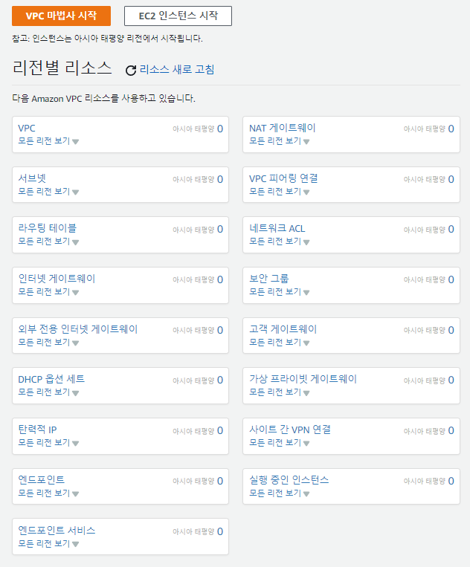

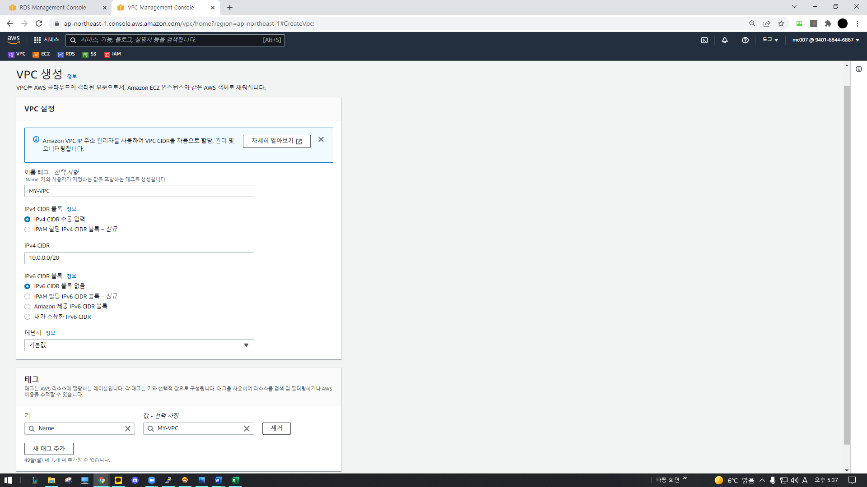

VPC생성

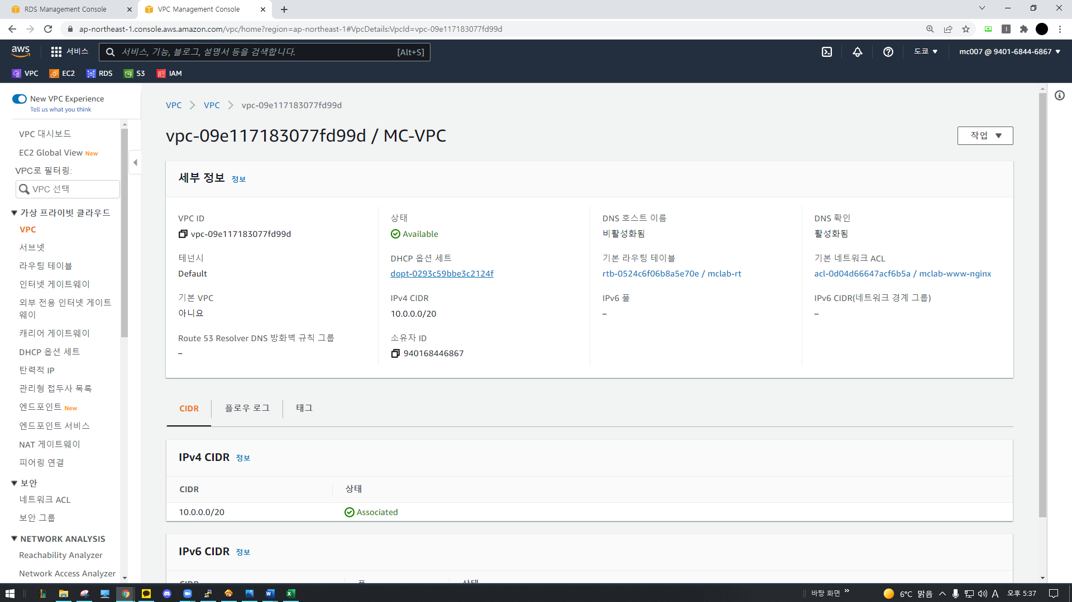

# 2.서브넷 생성

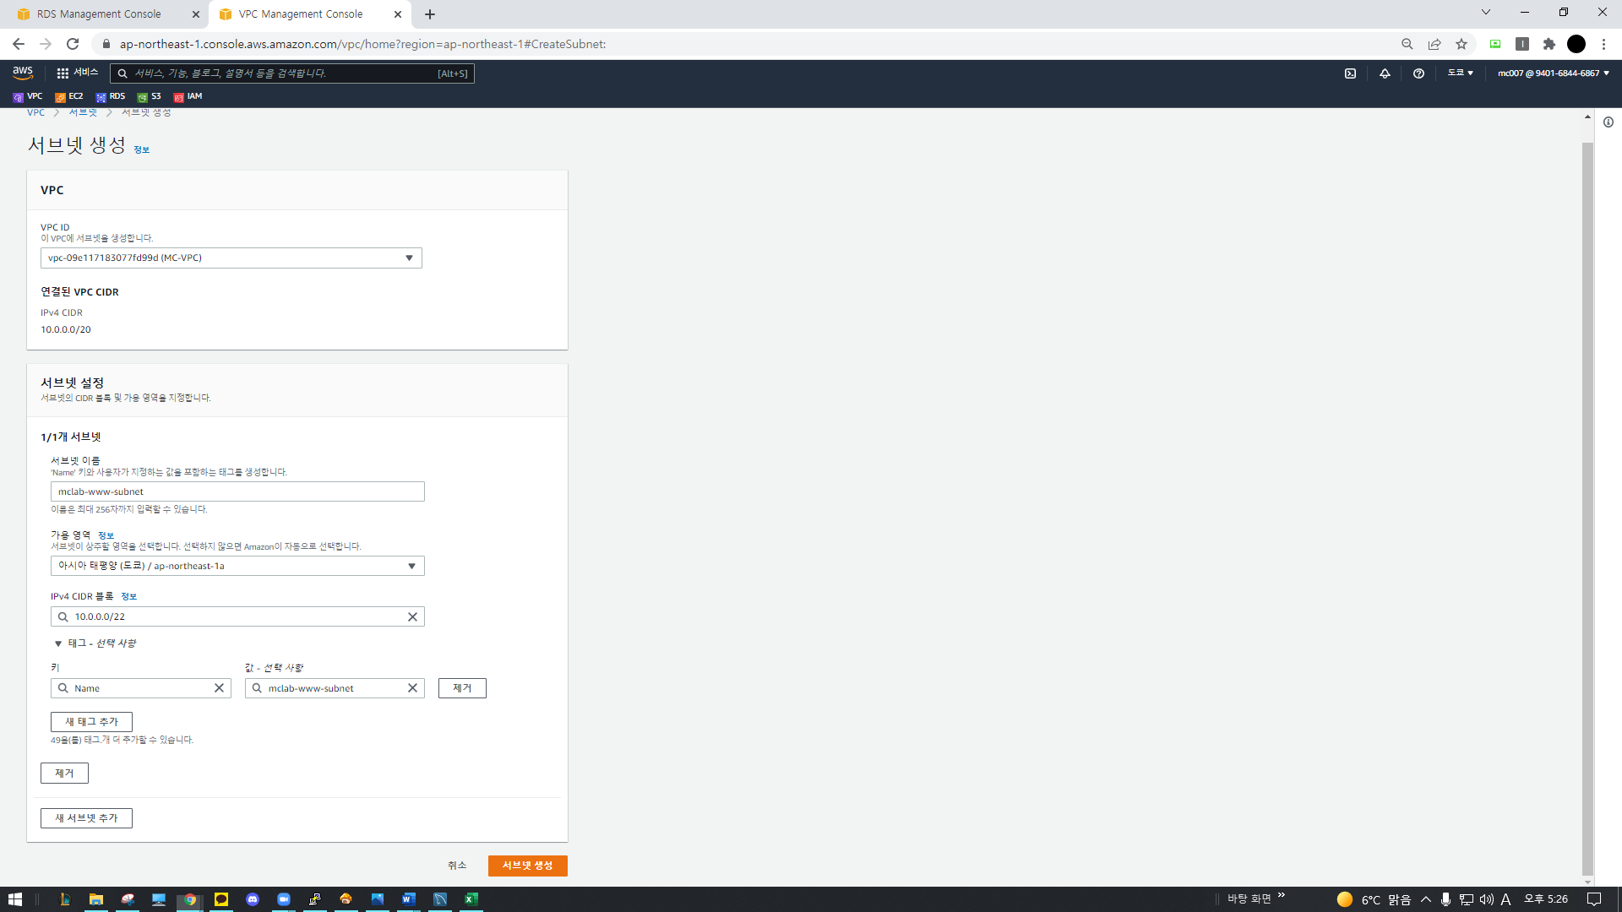

www 서브넷 생성

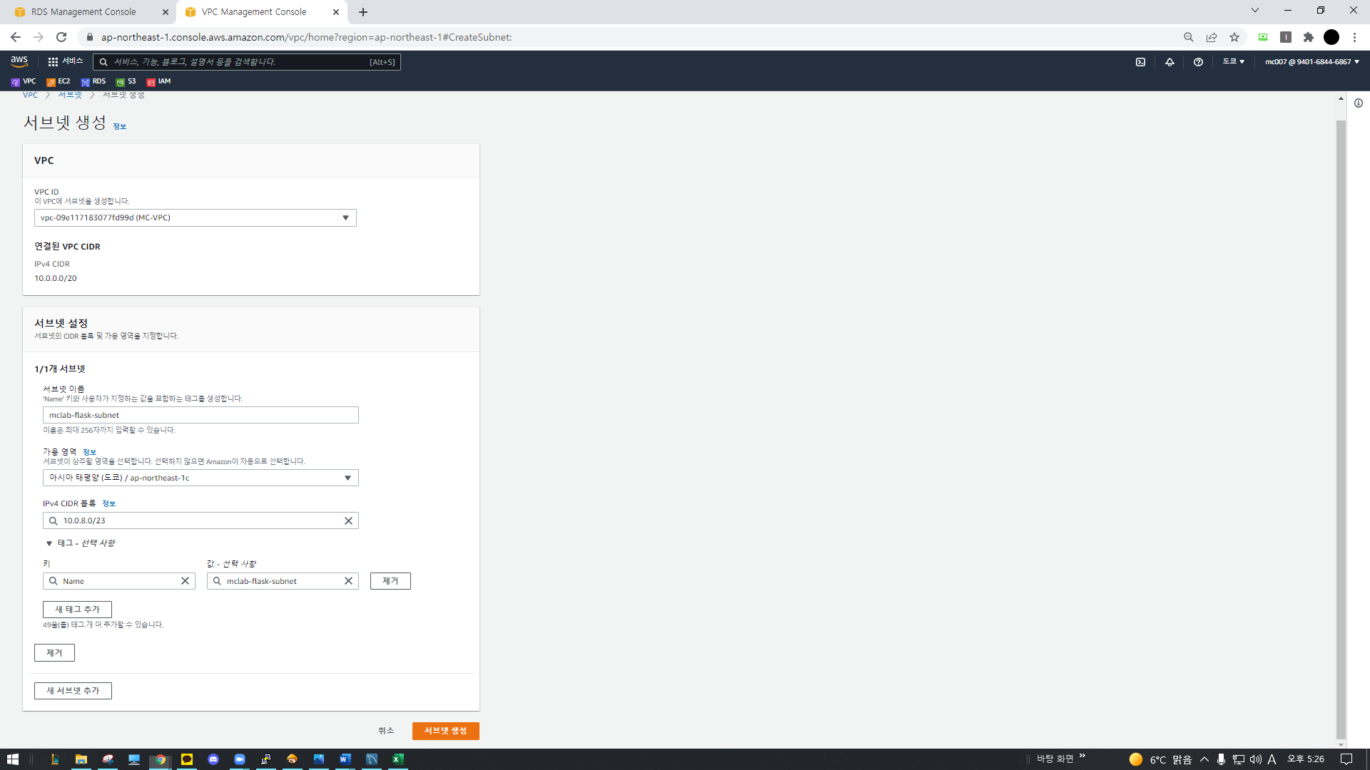

flask 서브넷 생성

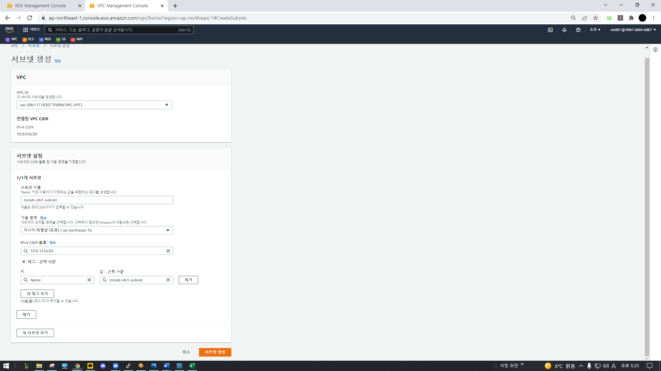

Rds1 서브넷 생성

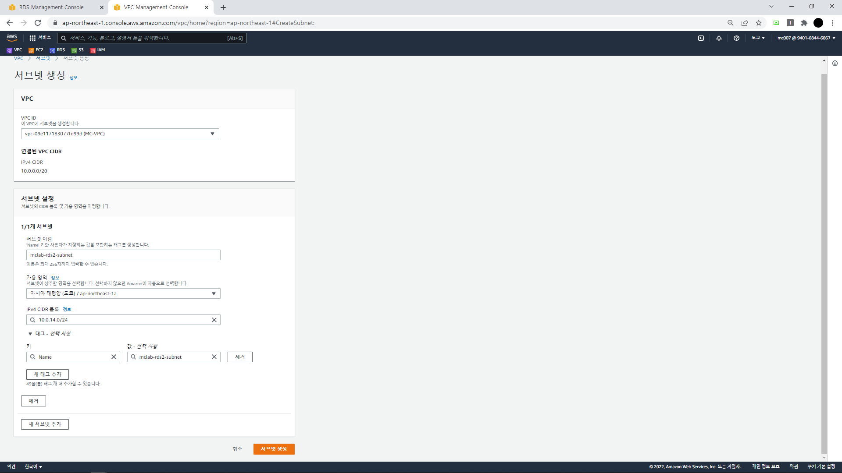

Rds2 서브넷 생성

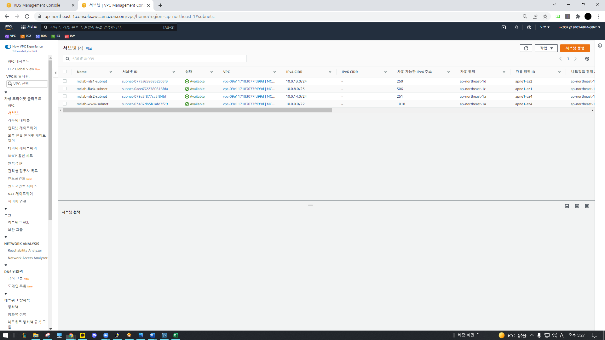

완성된 4개의 서브넷

# 3.라우팅 테이블

라우팅 테이블 서브넷과 연결

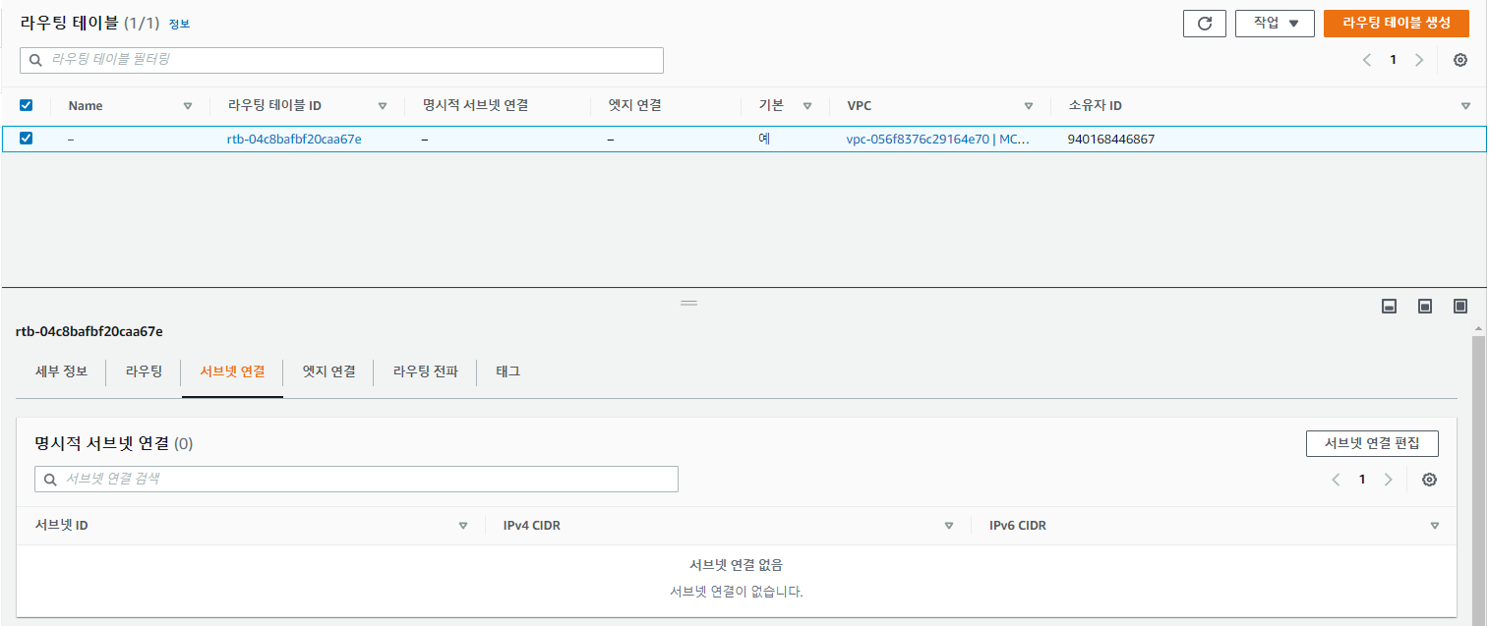

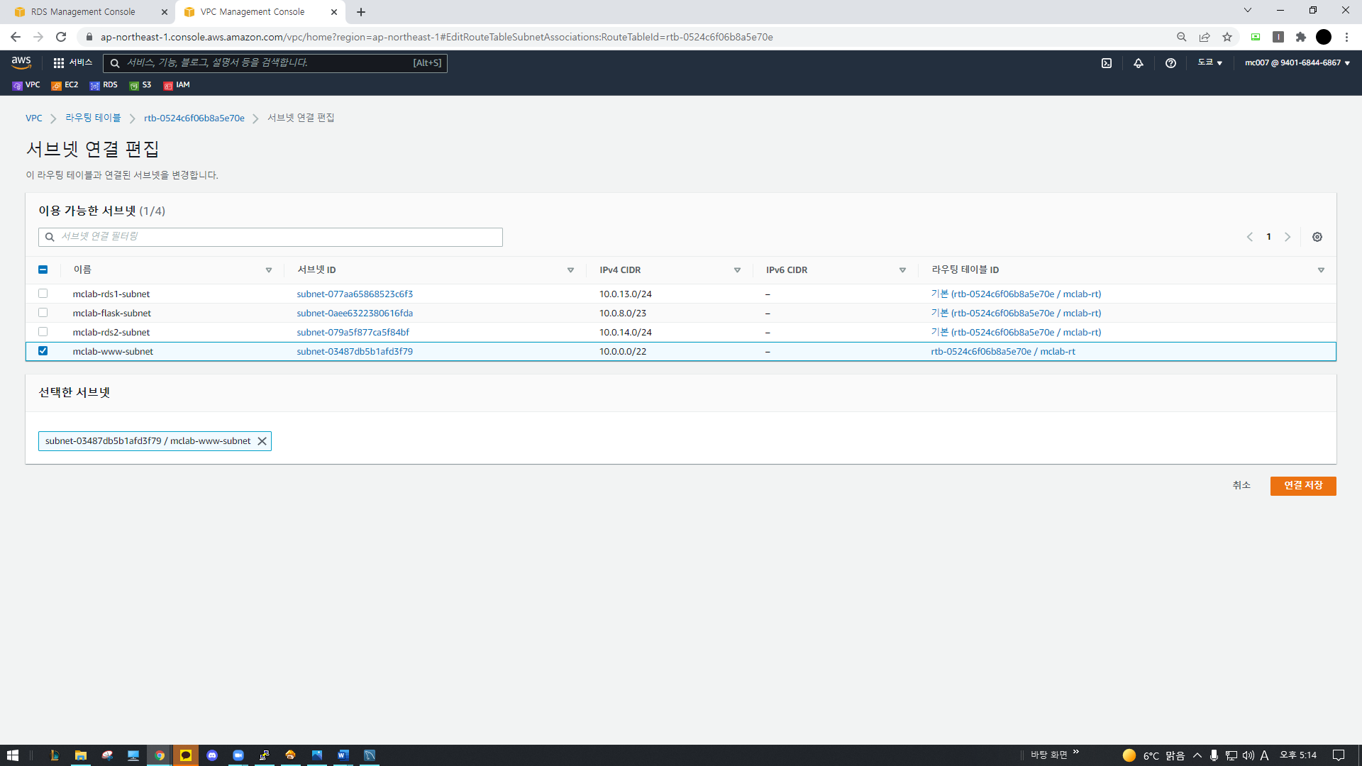

서브넷 www와 라우팅 연결

# 4.인터넷 게이트웨이

인터넷 게이트웨이 생성

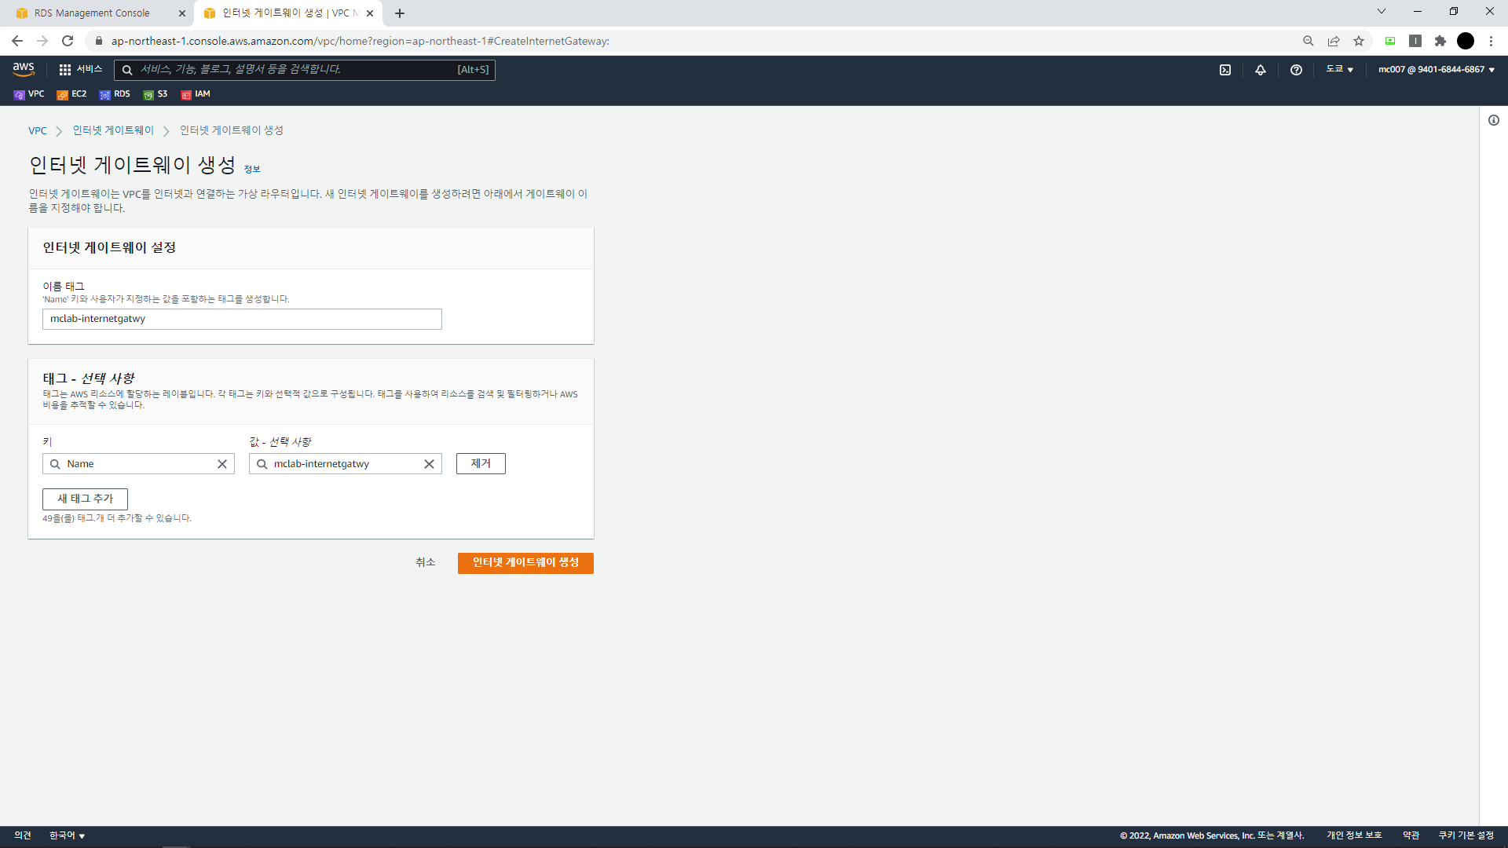

인터넷 게이트 웨이 생성 후 VPC와 연결

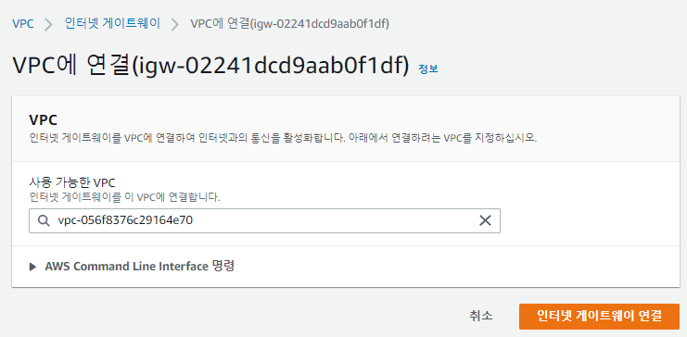

VPC와 연결

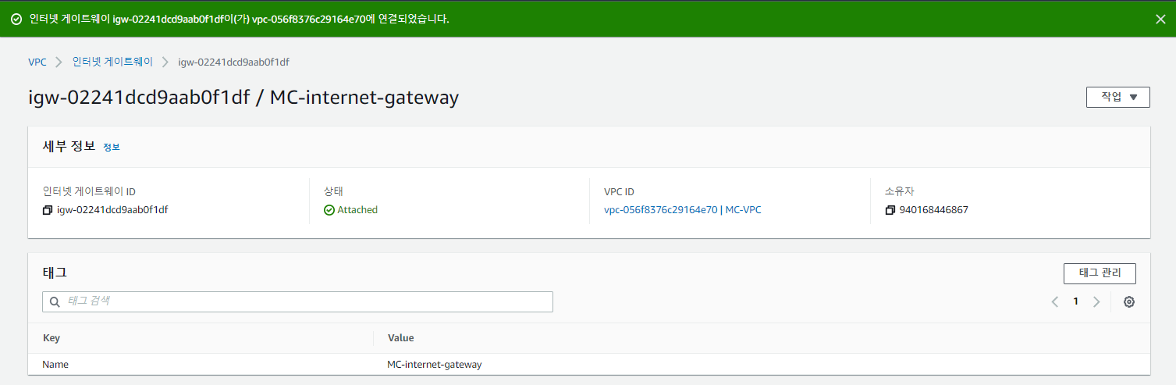

라우팅과 인터넷게이트 연결

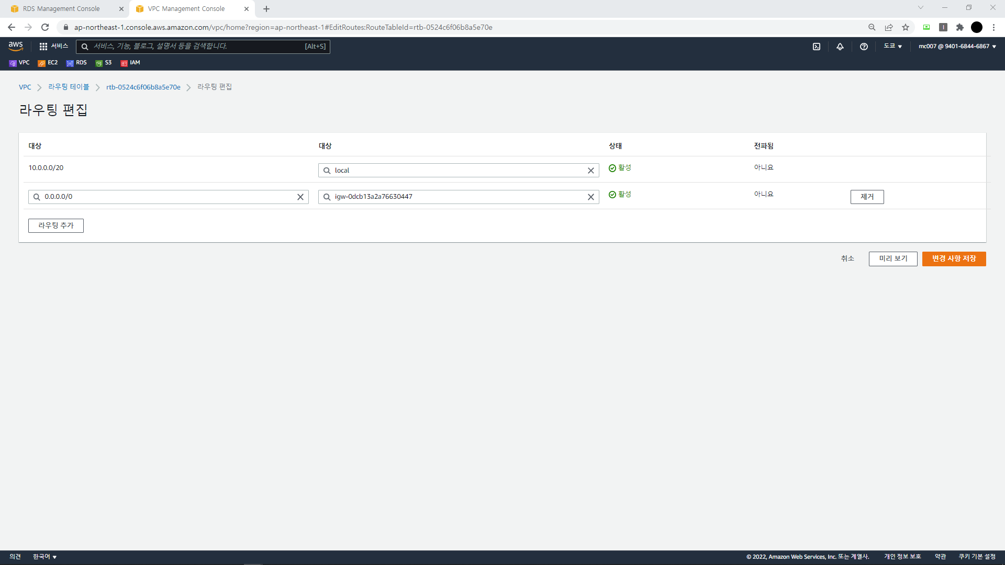

라우팅 테이블과 인터넷 게이트웨이 연결

# 5.네트워크 ACL

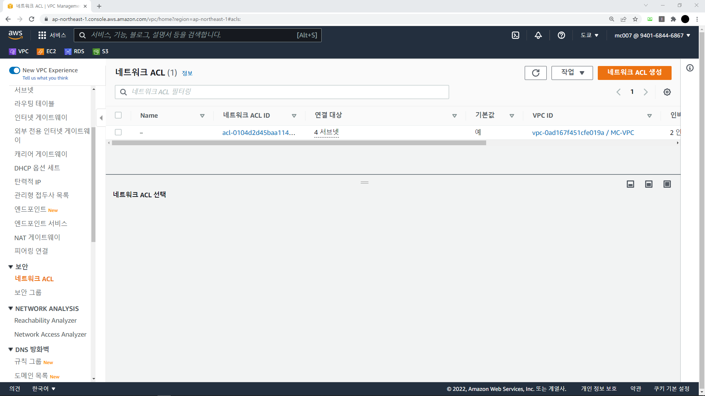

기본 NACL 설정변경

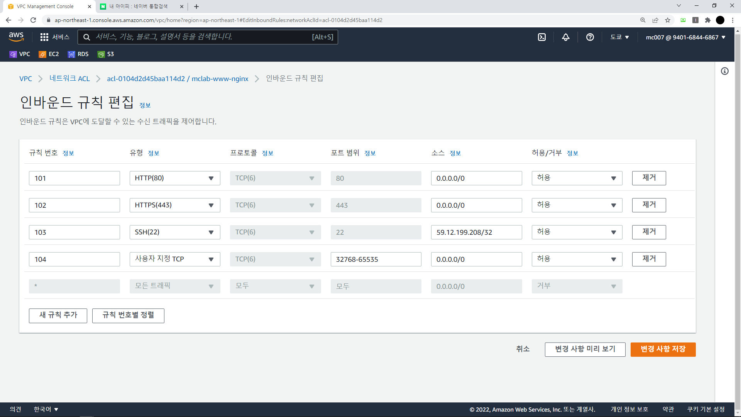

NACL 이름 변경 및 인바운드 규칙 추가

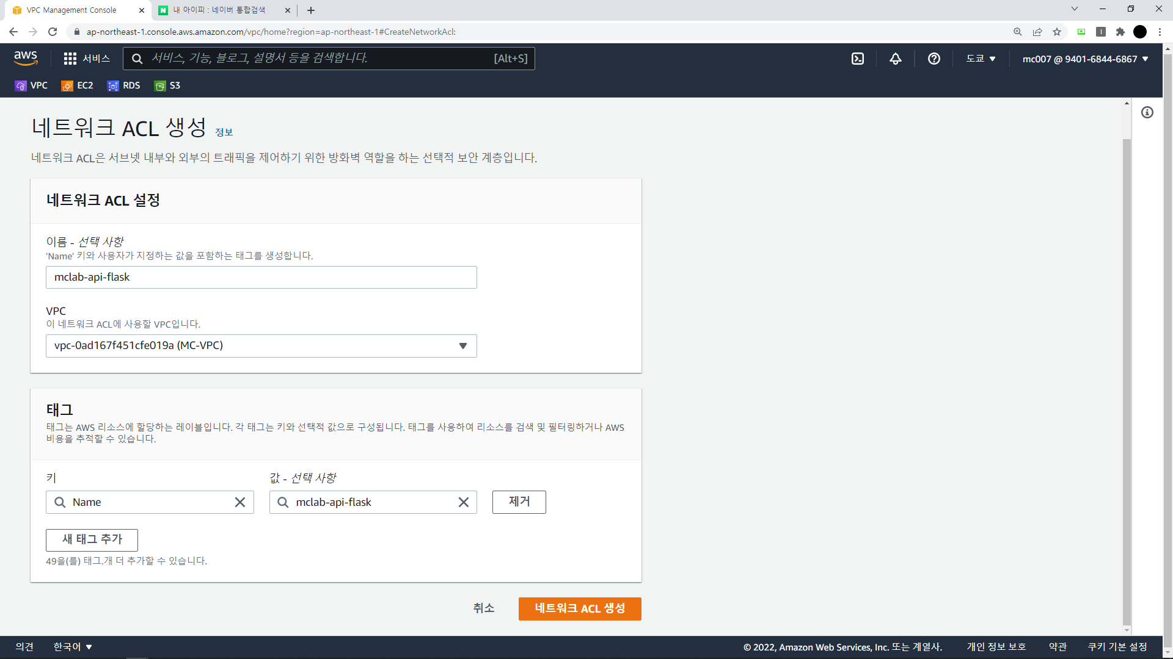

api-flask 용 NACL 새로생성

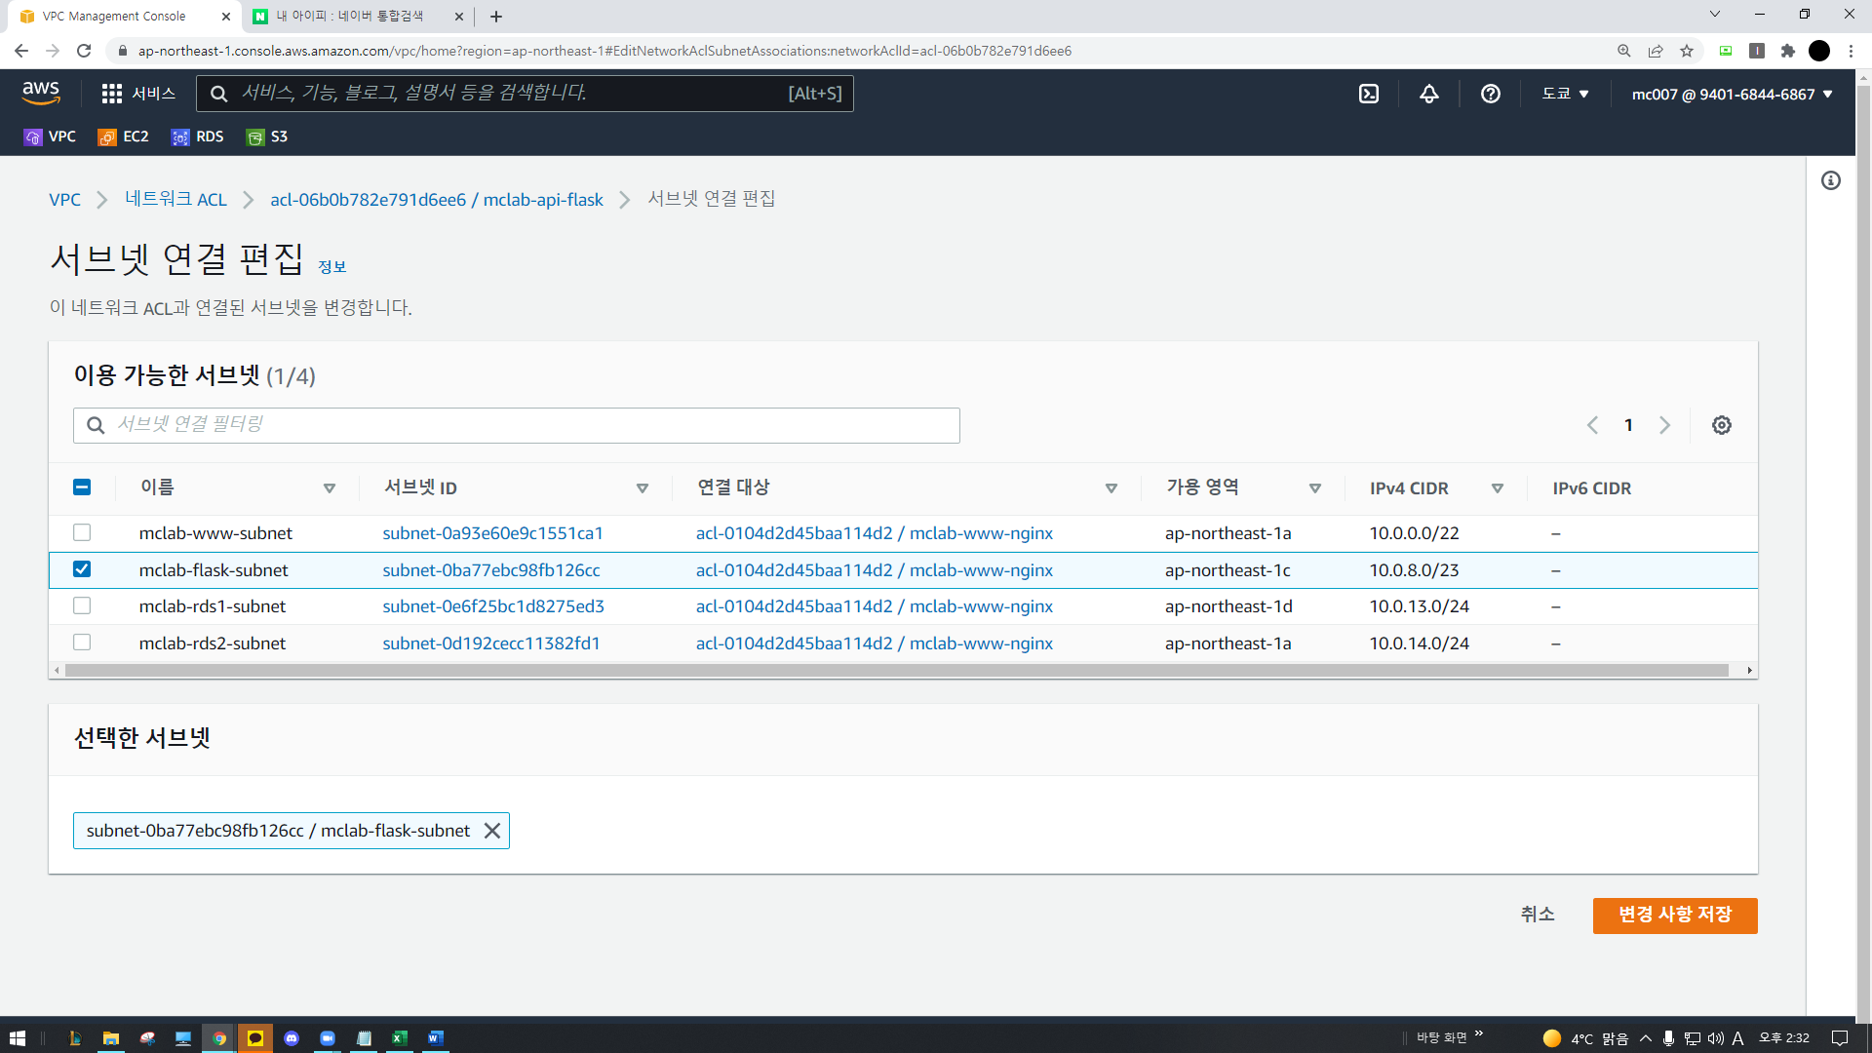

Flask - NACL 서브넷 연결

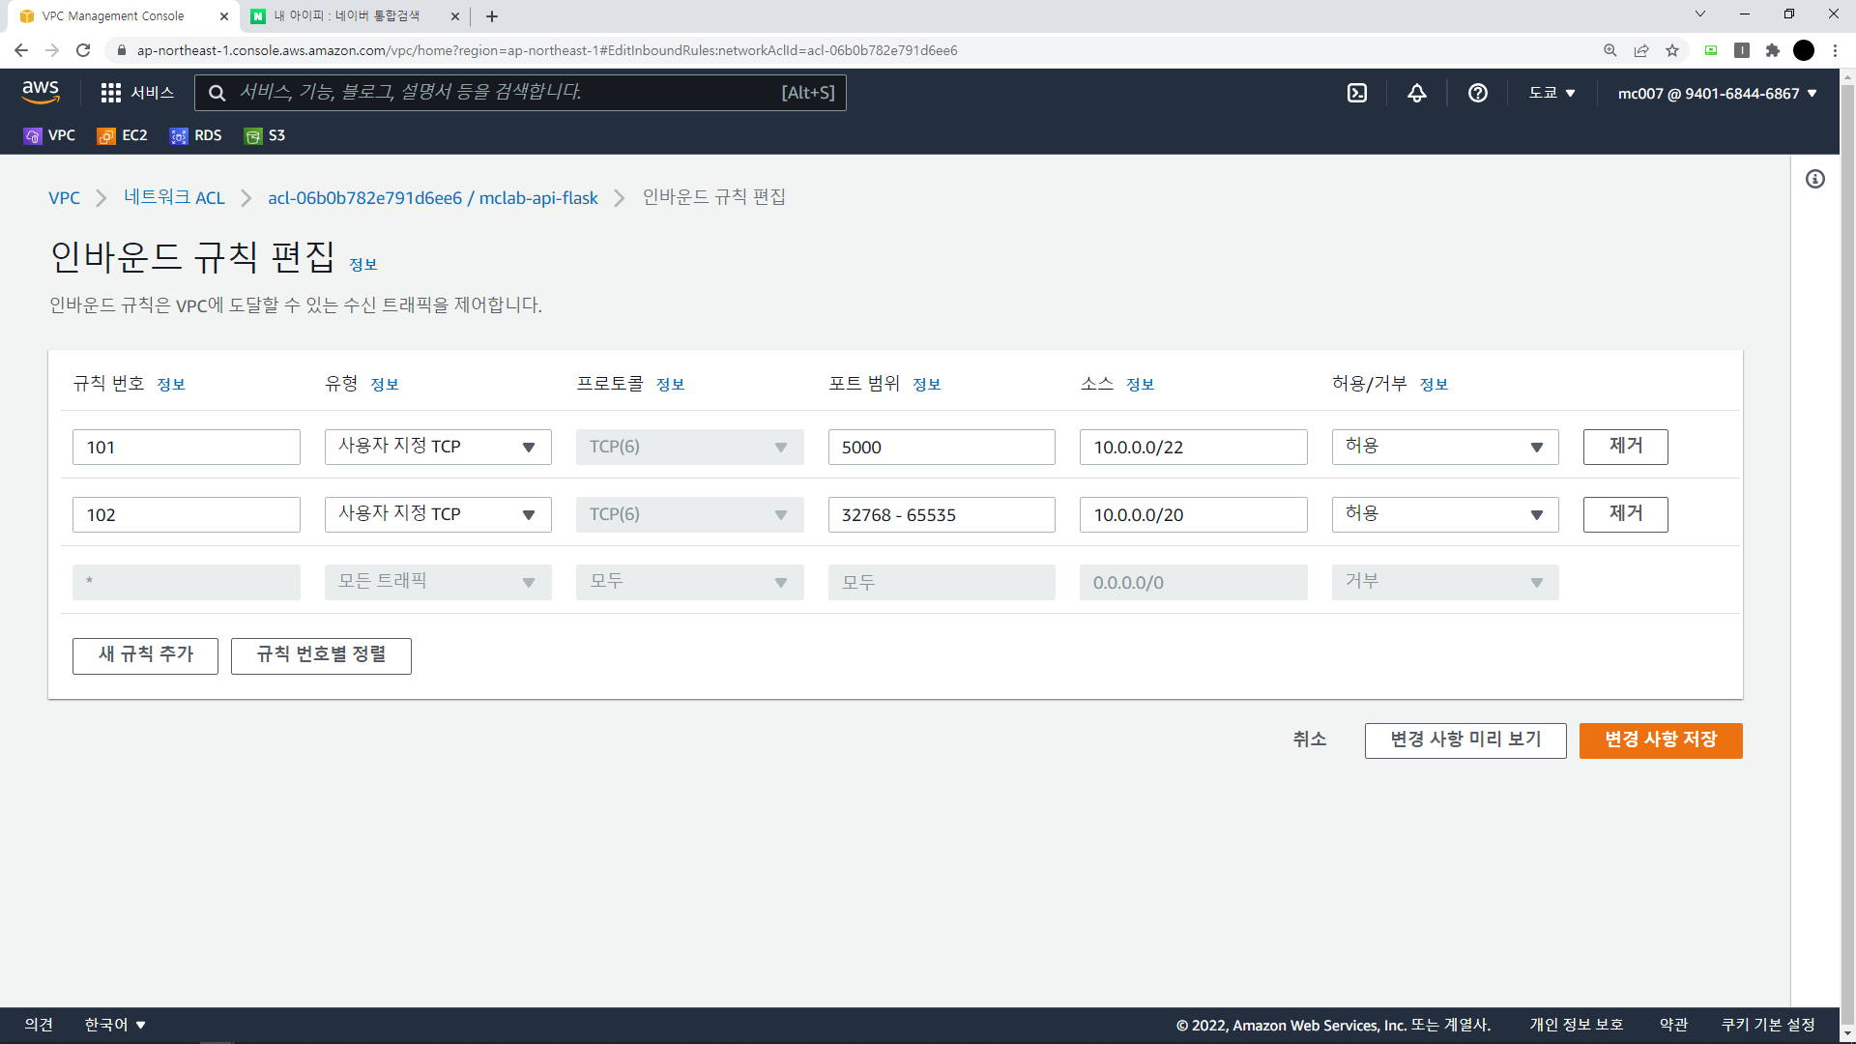

Api – NACL 인바운드 규칙 변경

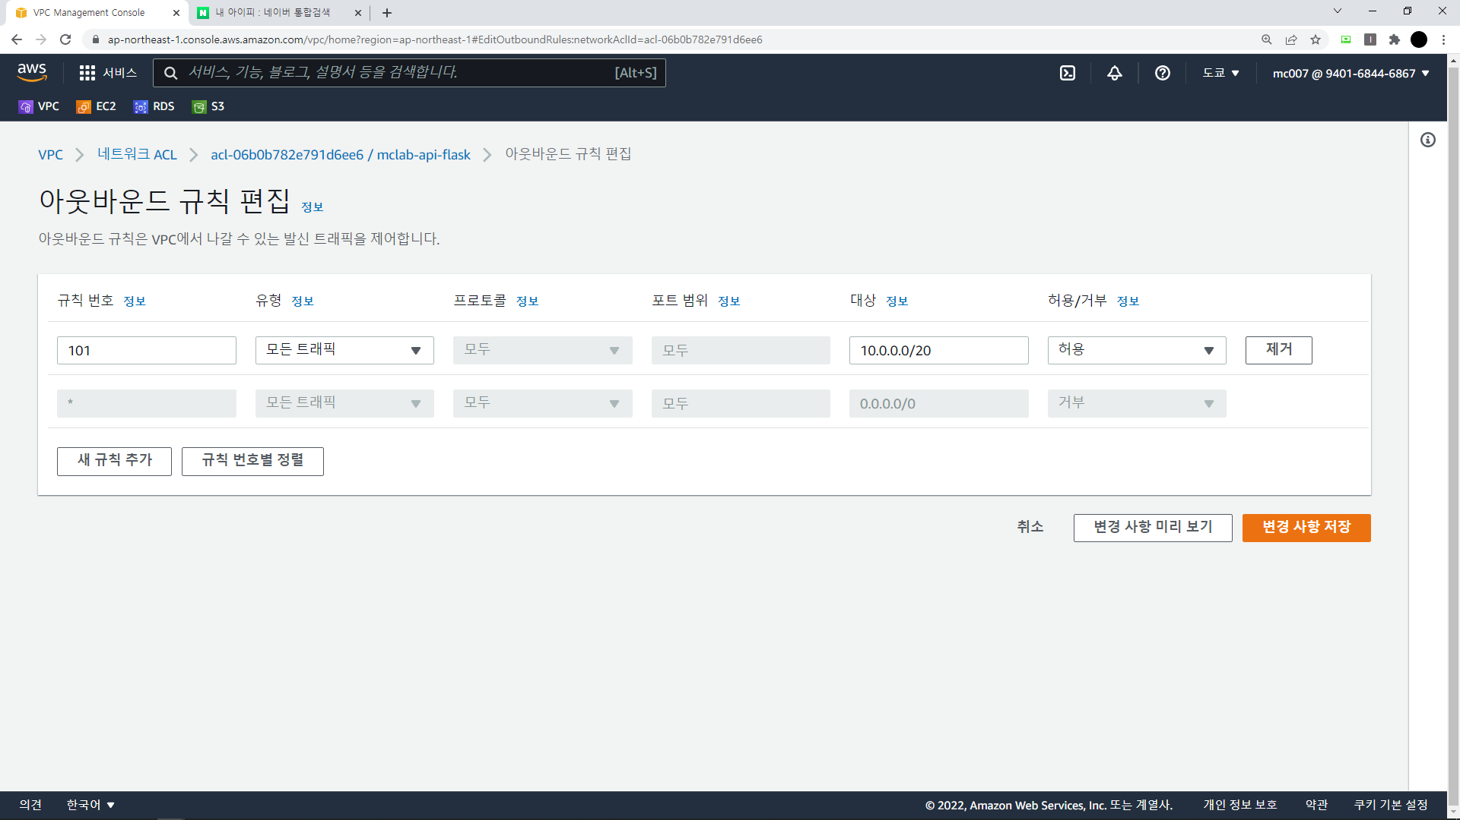

Api – NACL 아웃바운드 규칙 변경

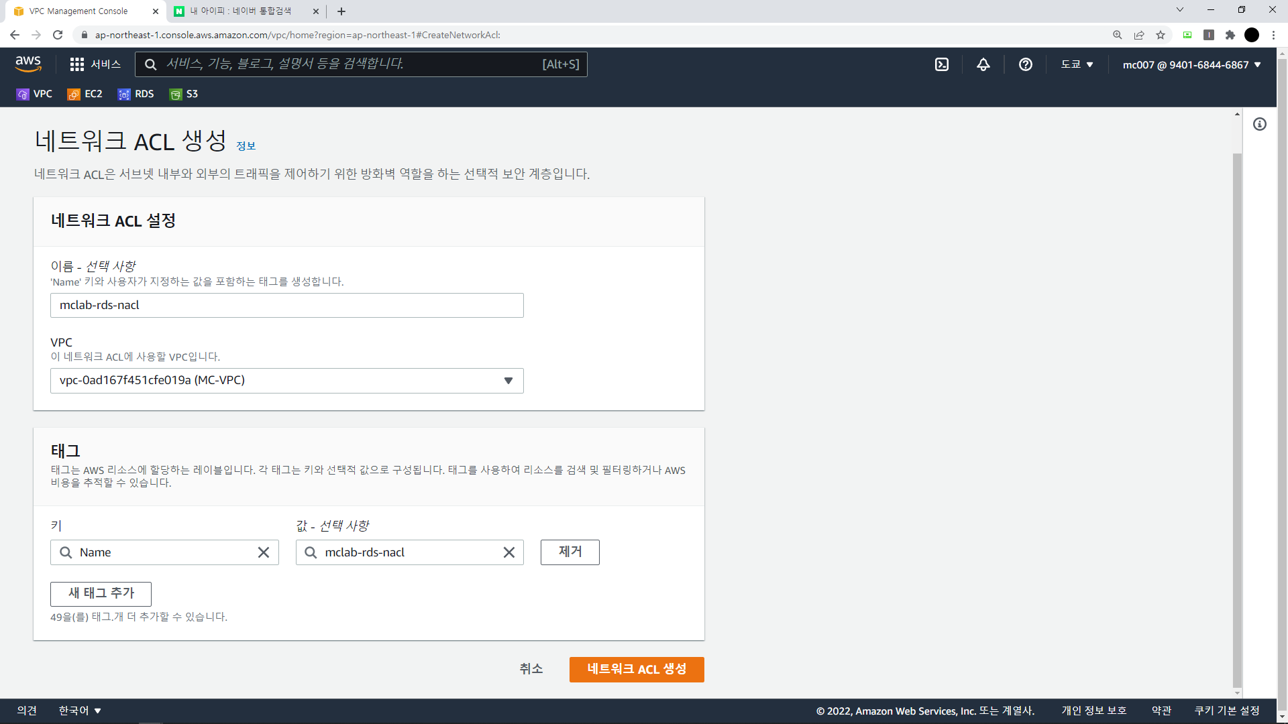

Rds – NACL 생성

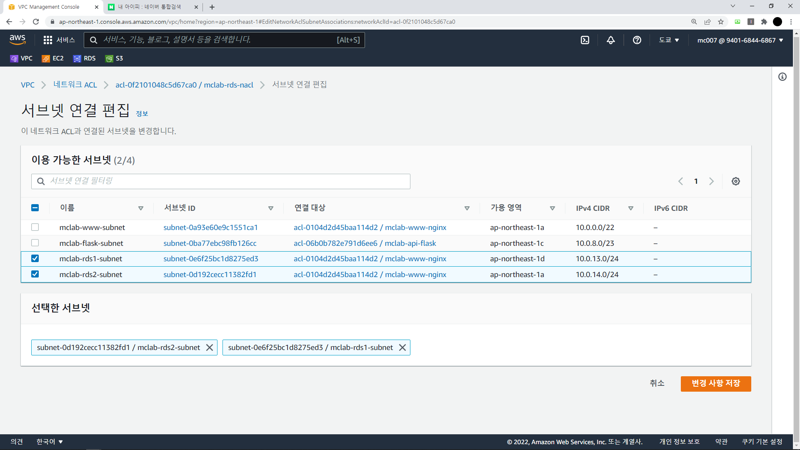

Rds – NACL 서브넷 연결

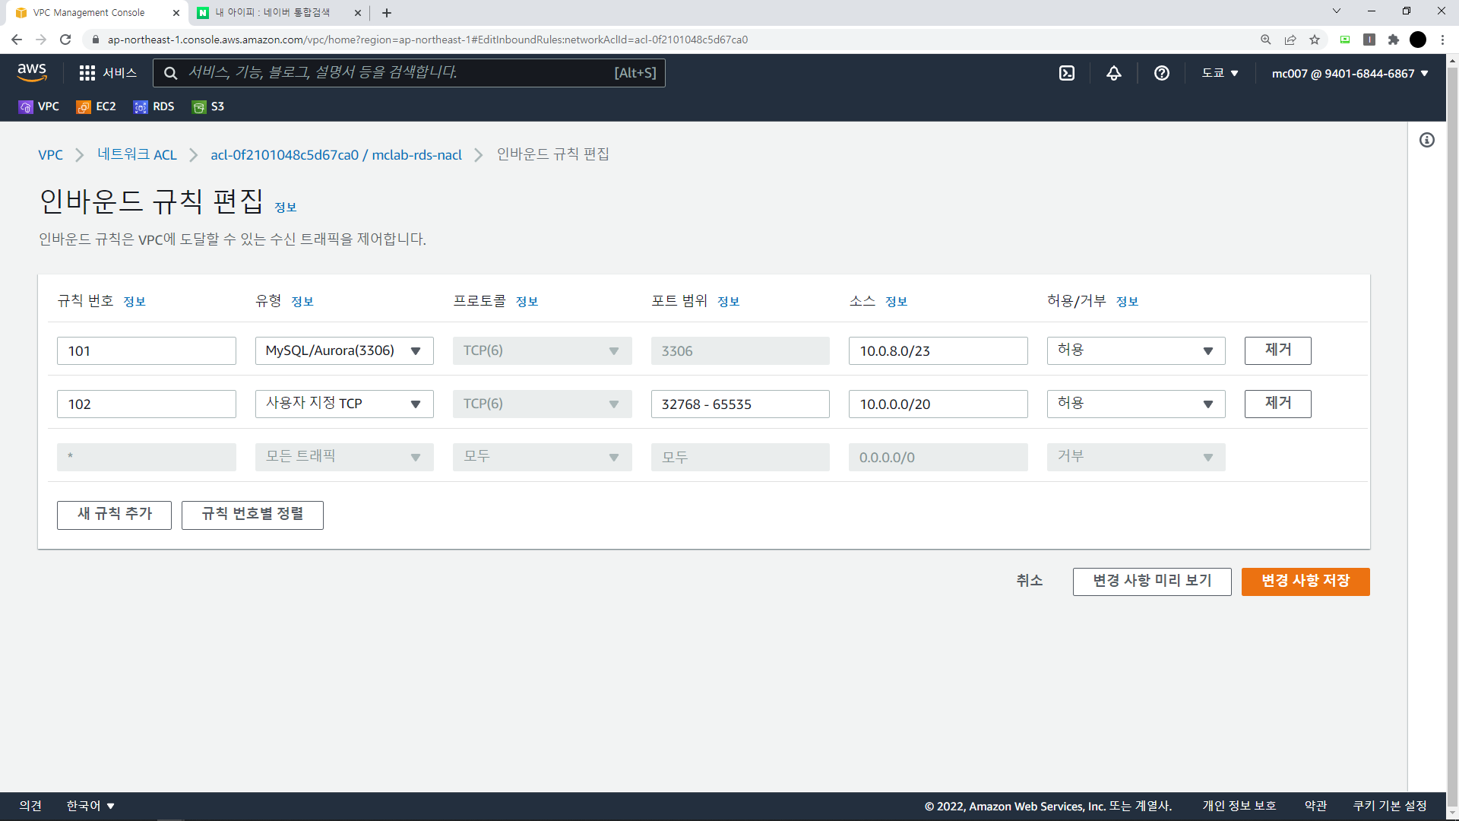

Rds – NACL 인바운드 규칙 추가

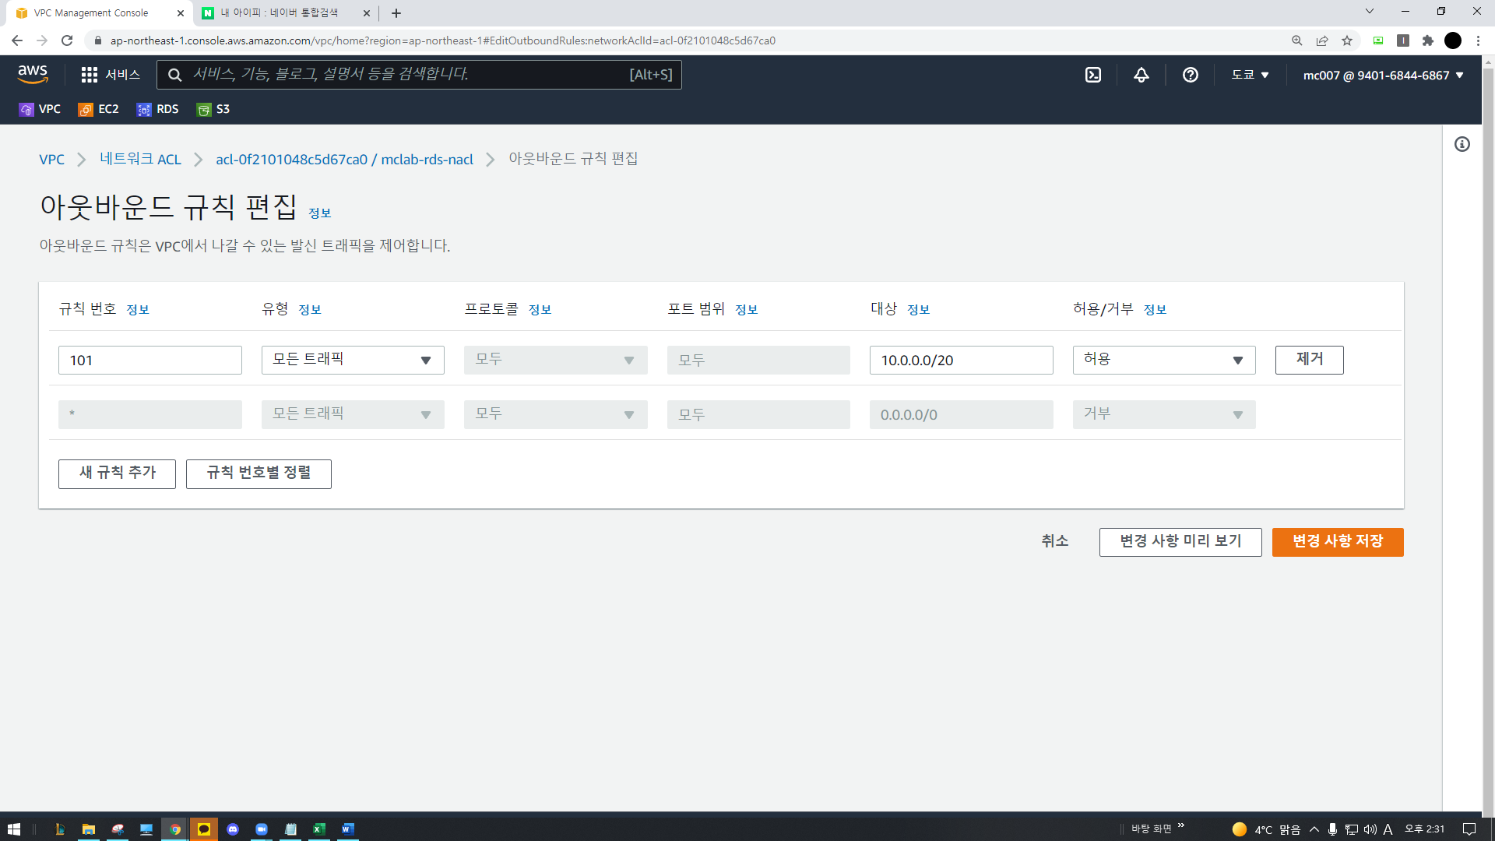

Rds – NACL 아웃바운드 규칙 추가

# 6.보안 그룹

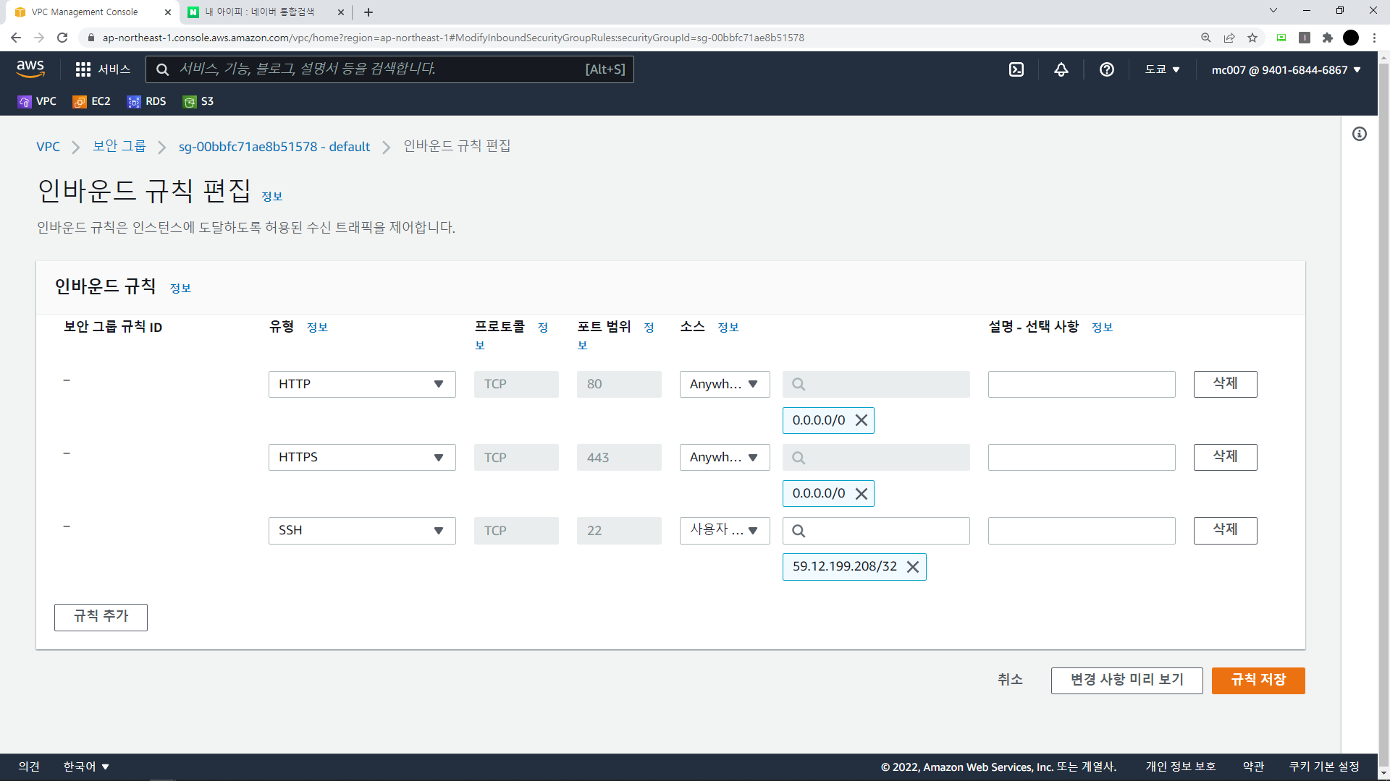

기본 값 인바운드 규칙 편집

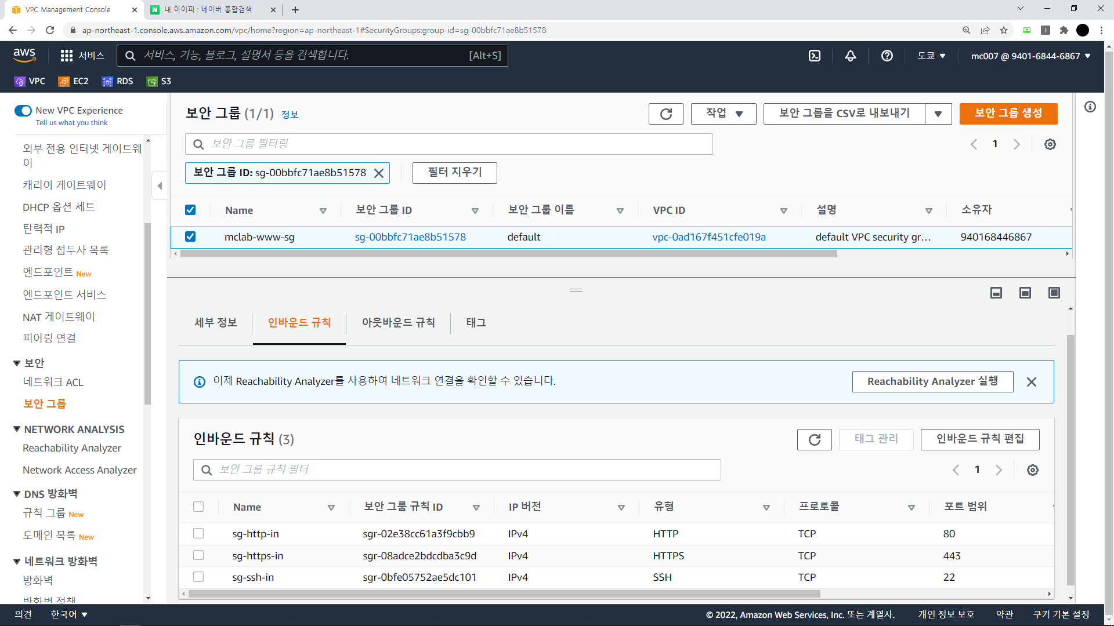

보안 그룹 및 인바운드 규칙 이름 변경

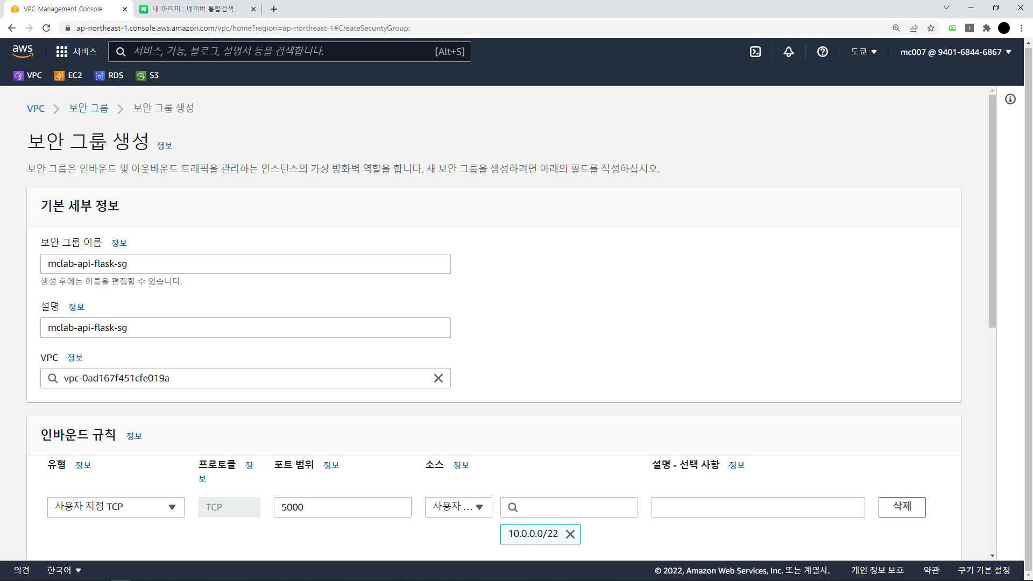

Flask – 보안그룹 생성

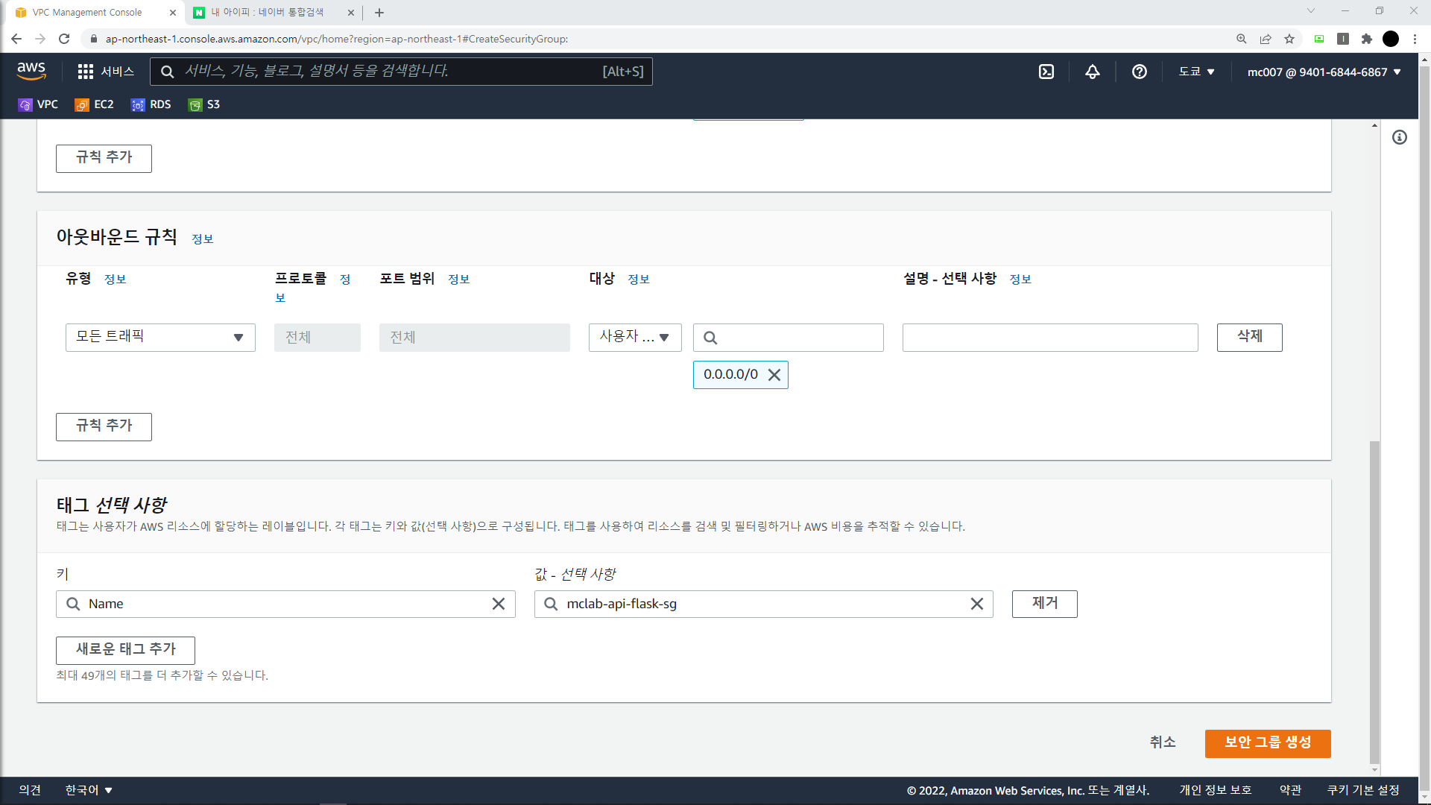

이름 및 인바운드 설정 추가까지 진행

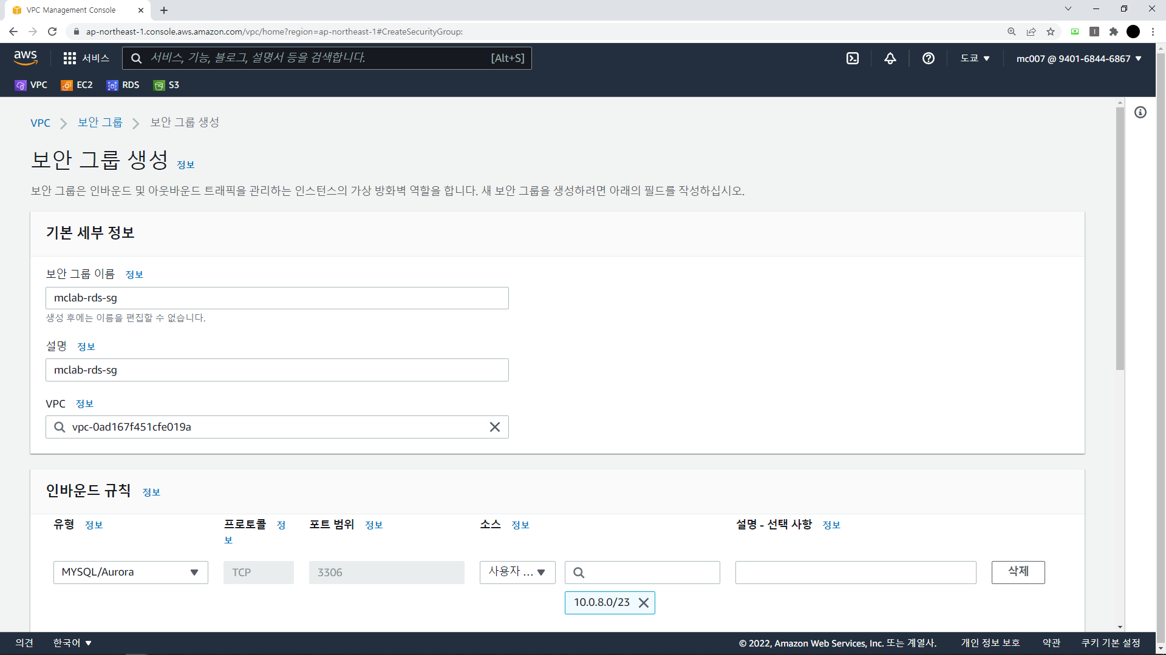

RDS 보안그룹 생성

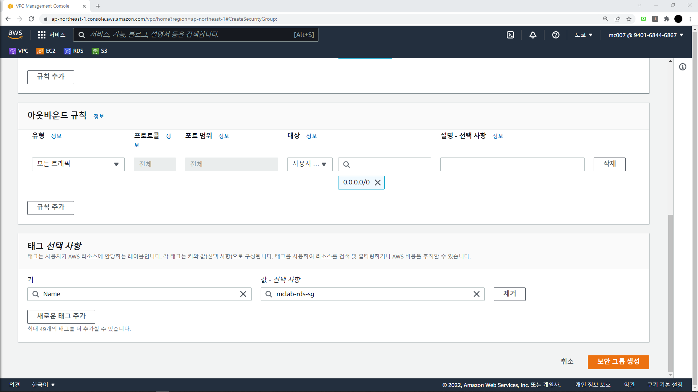

규칙 및 이름 명명 설정

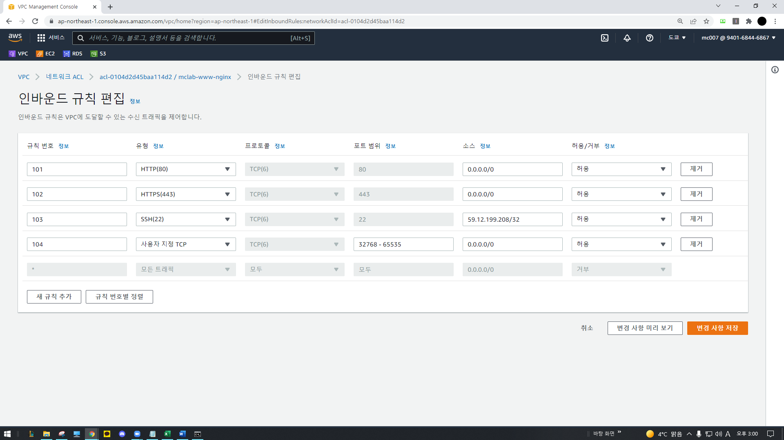

버튼을 클릭

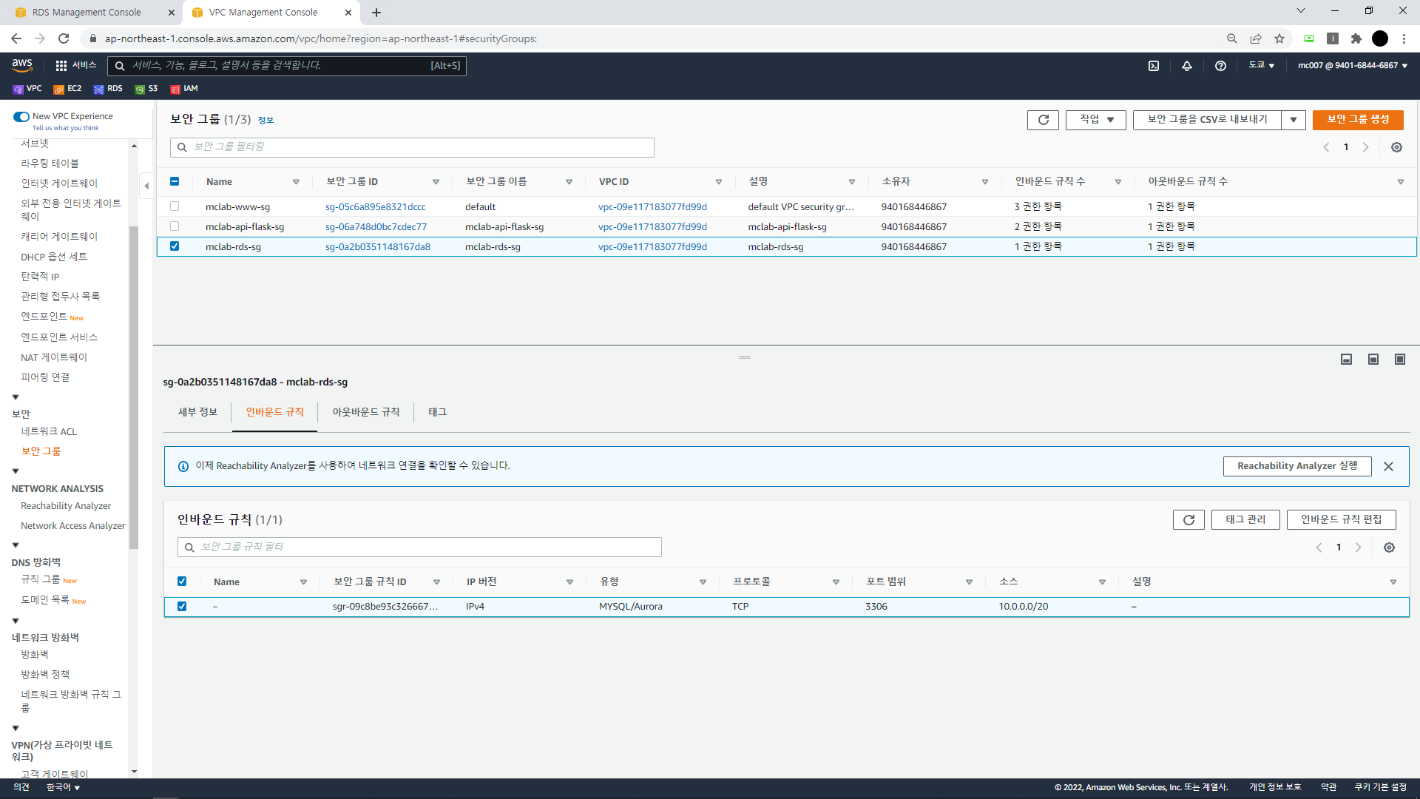

완성된 3개의 모습

# 7.EC2

EC2생성

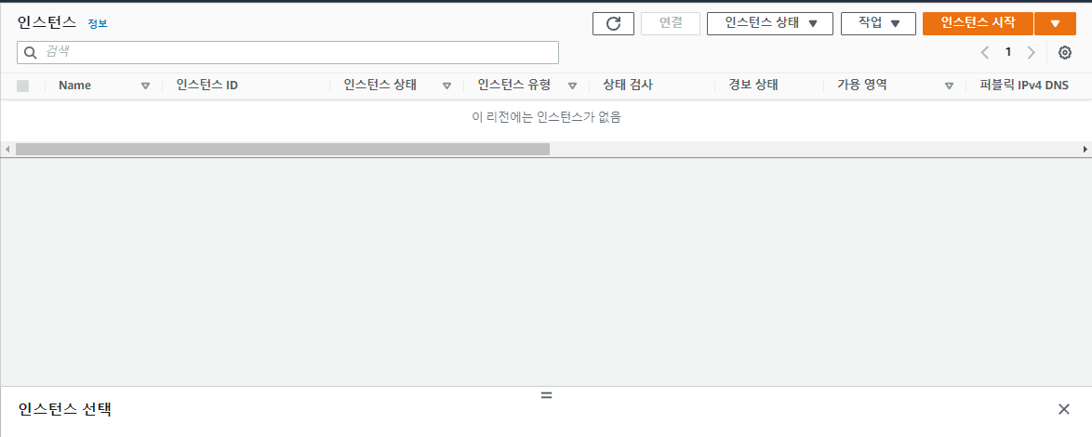

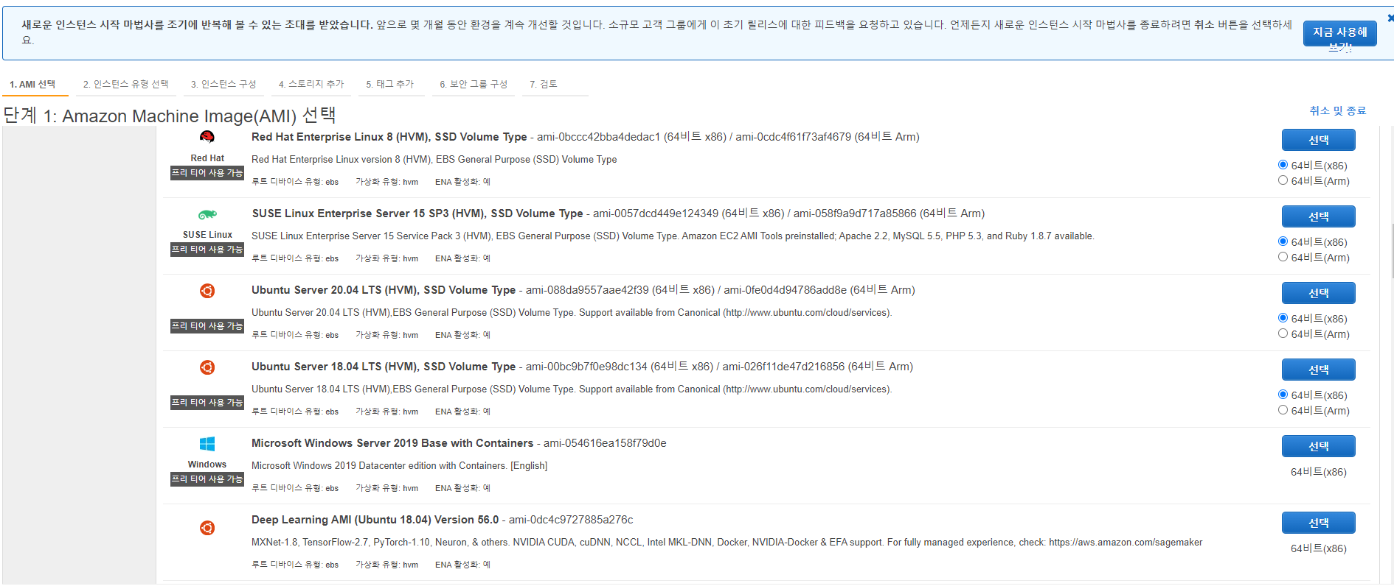

Ubuntu Server 20.04 (64bit) 선택

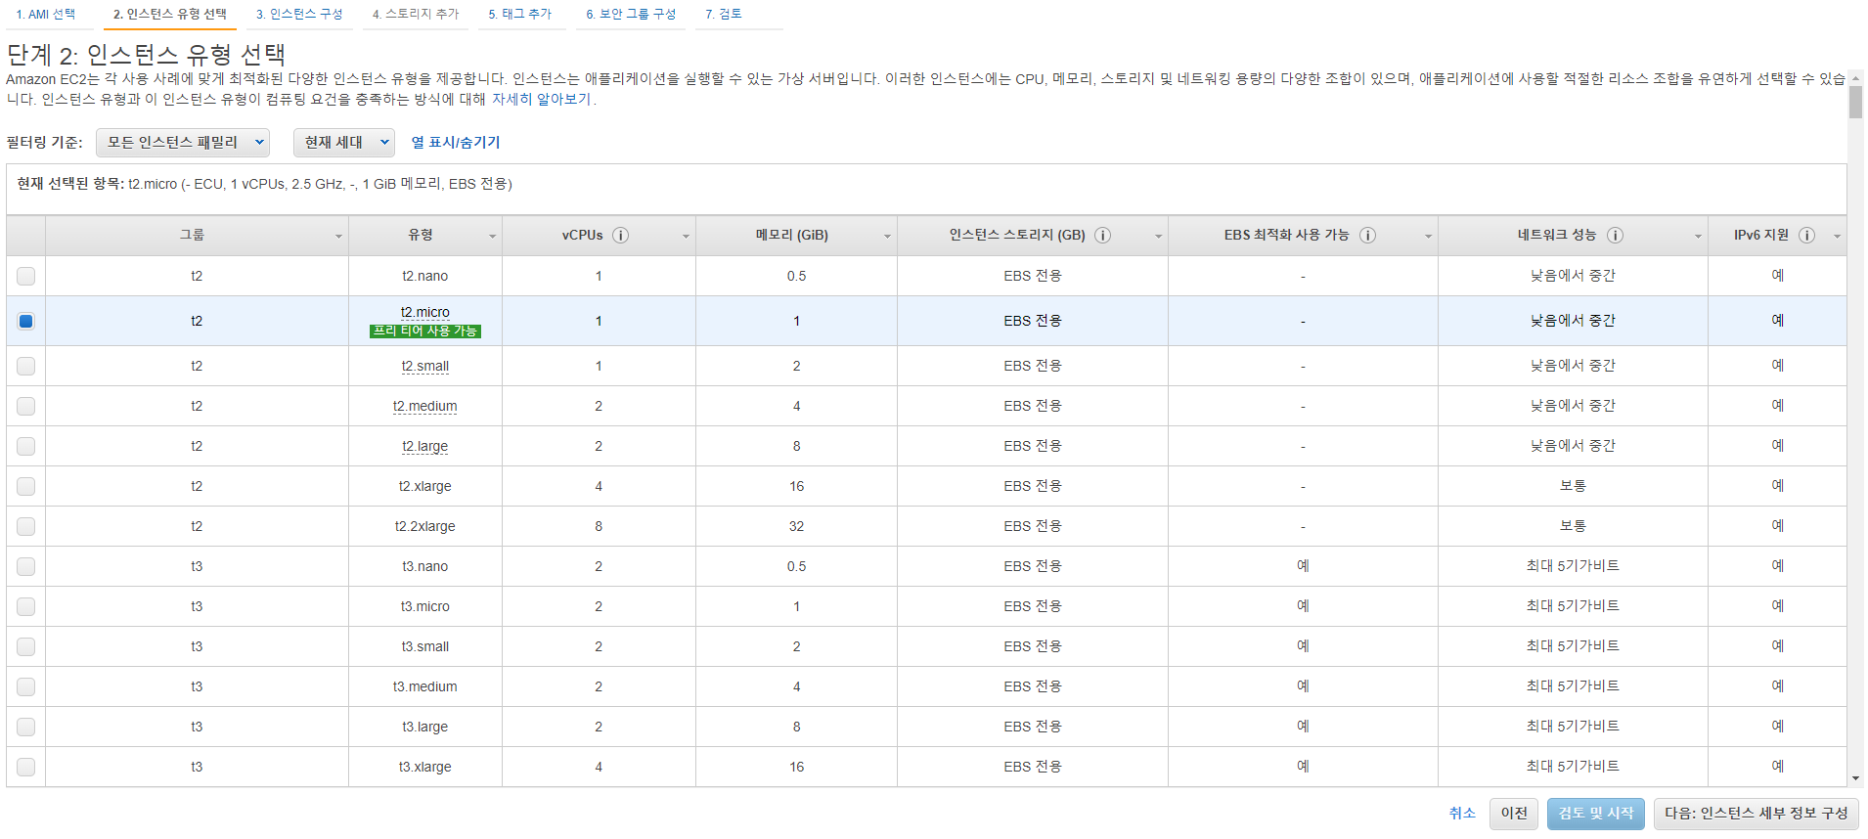

프리티어 사용가능 선택 후 다음 인스턴스

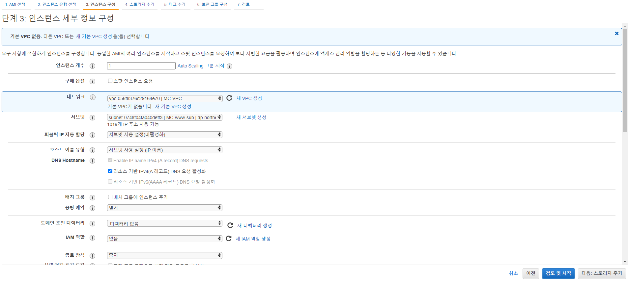

서브넷만 MC-www-sub로 설정 후 다음

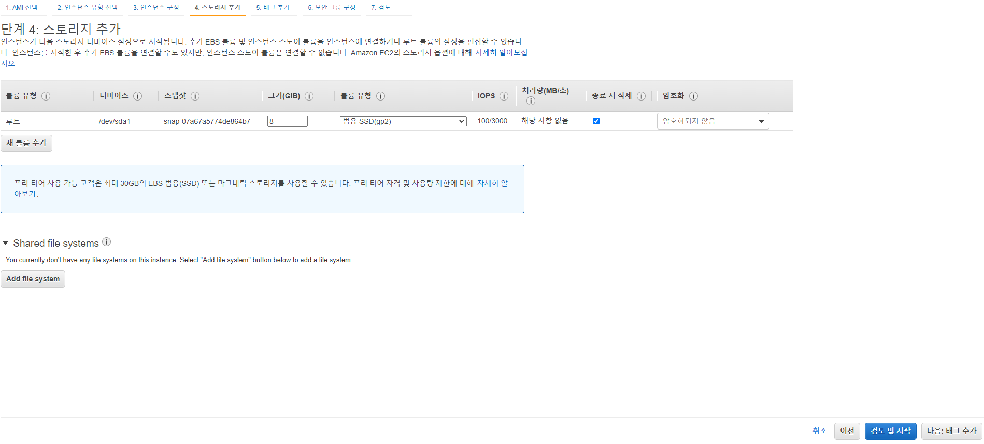

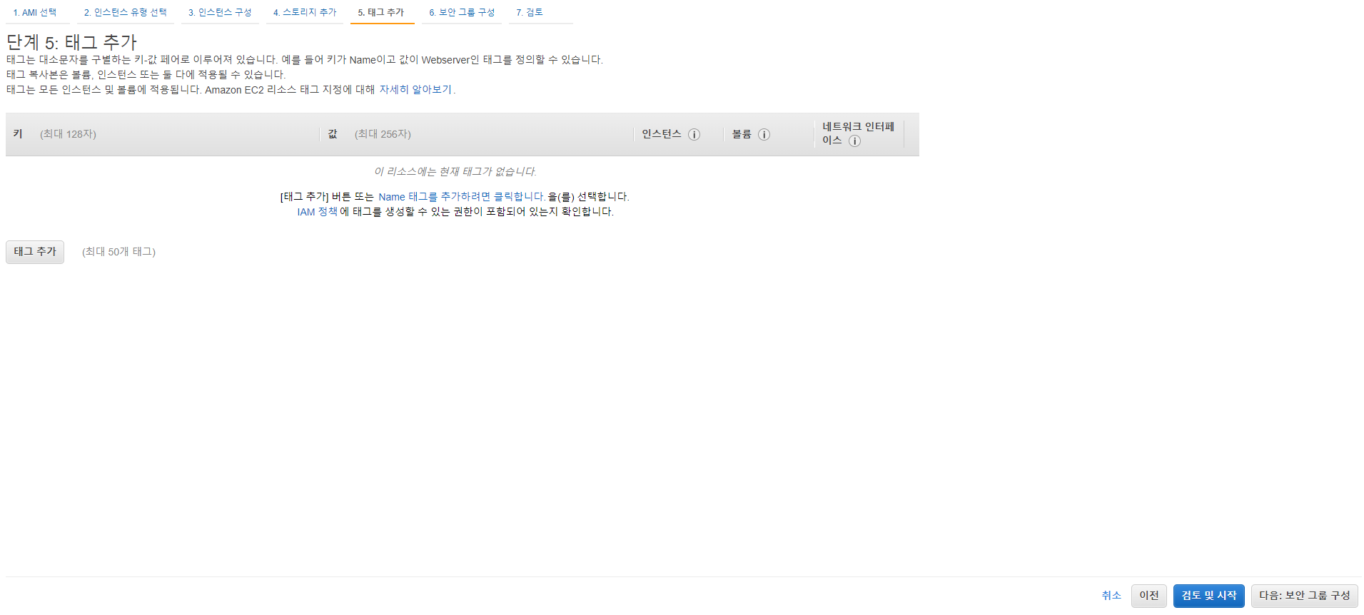

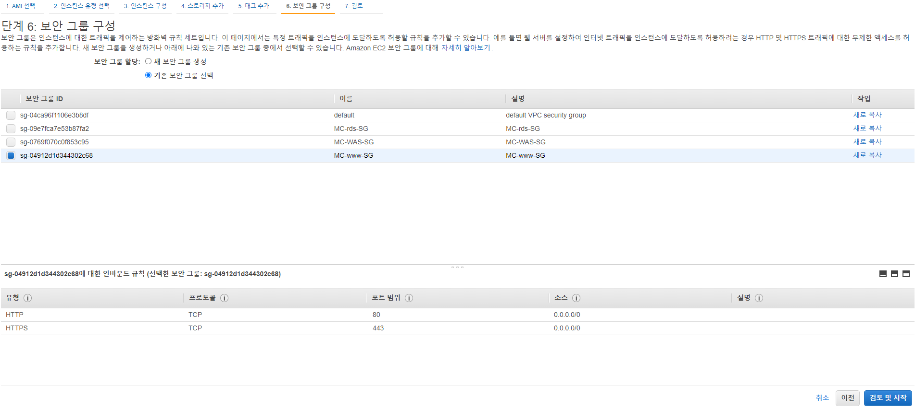

기존 보안그룹에서 MC-www-SG 선택

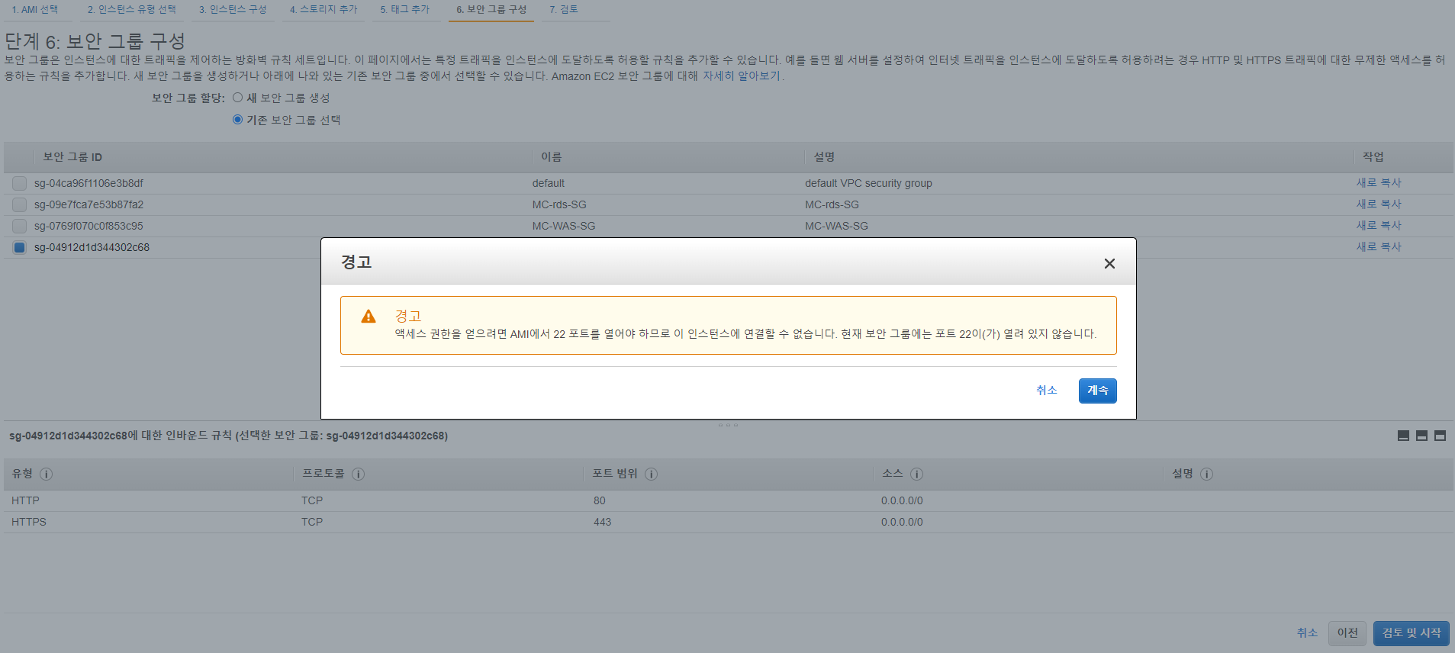

계속 진행

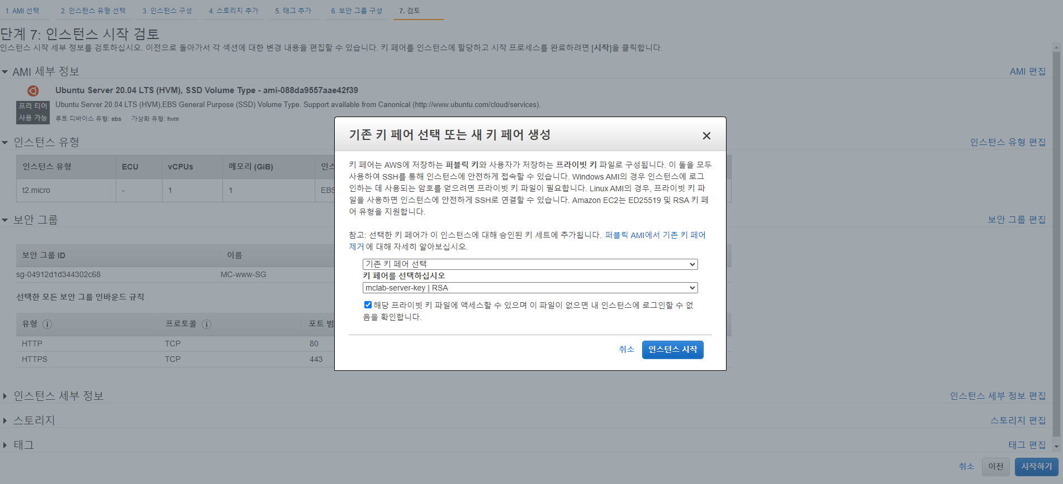

기존키 선택 후 인스턴스 시작

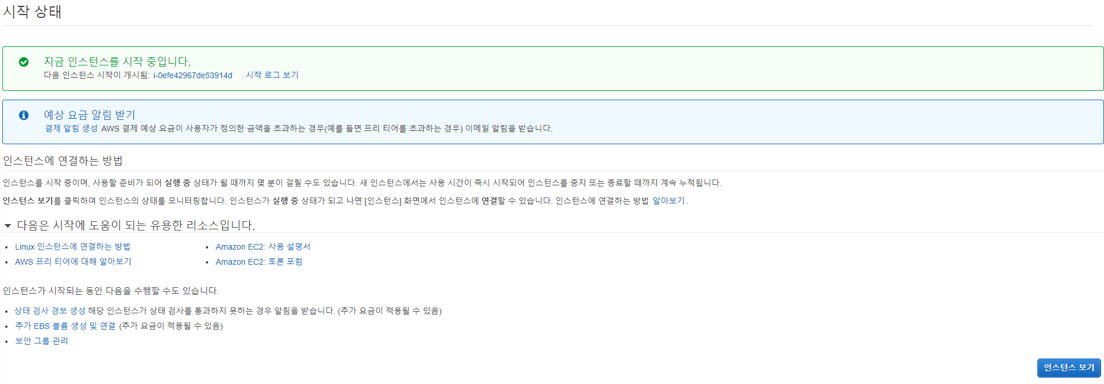

시작

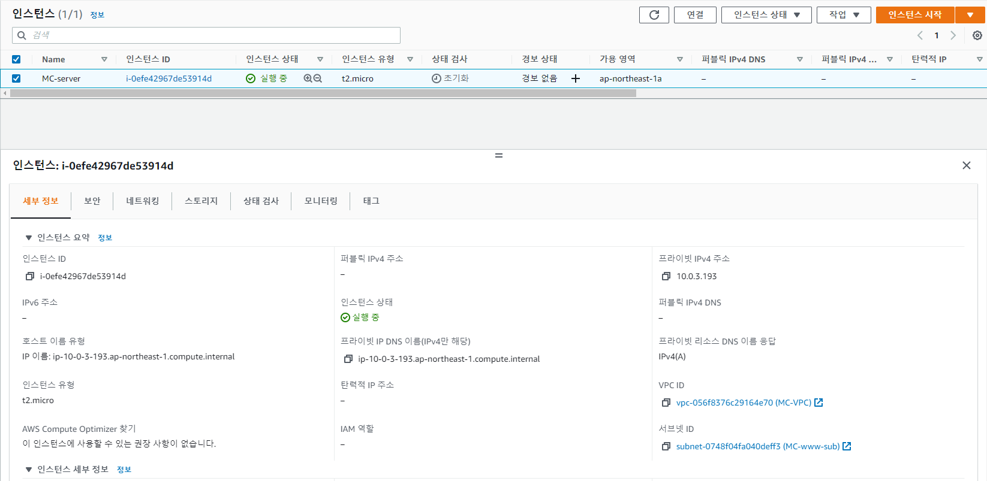

인스턴스가 시작된 모습 (이름 변경 후)

# 탄력적IP

탄력적 IP주소 할당

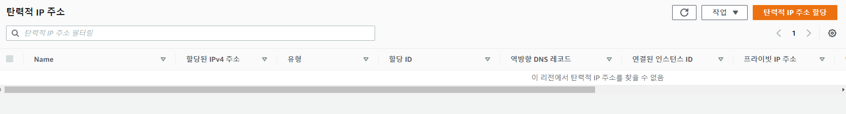

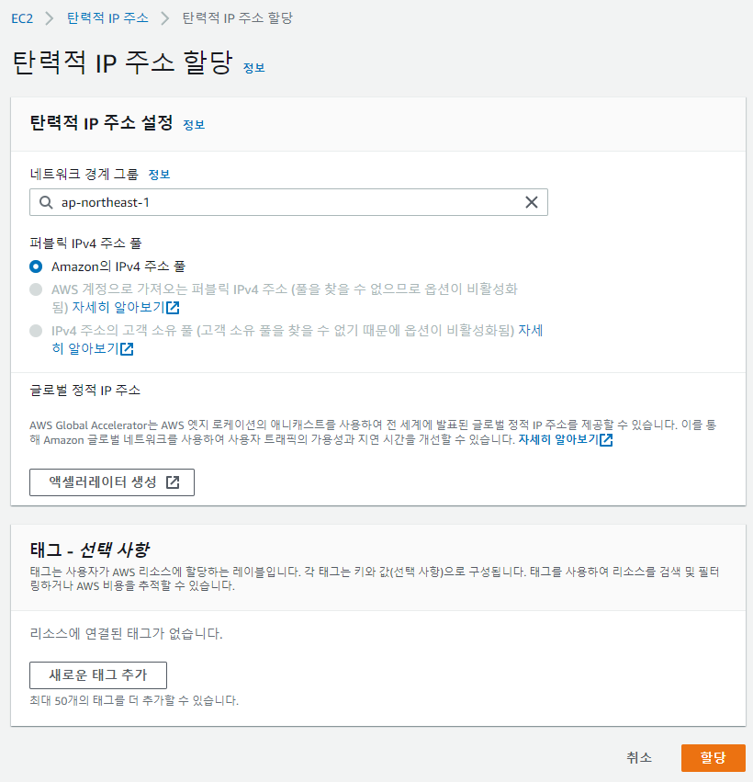

탄력적 ip주소 인스턴스와 연결

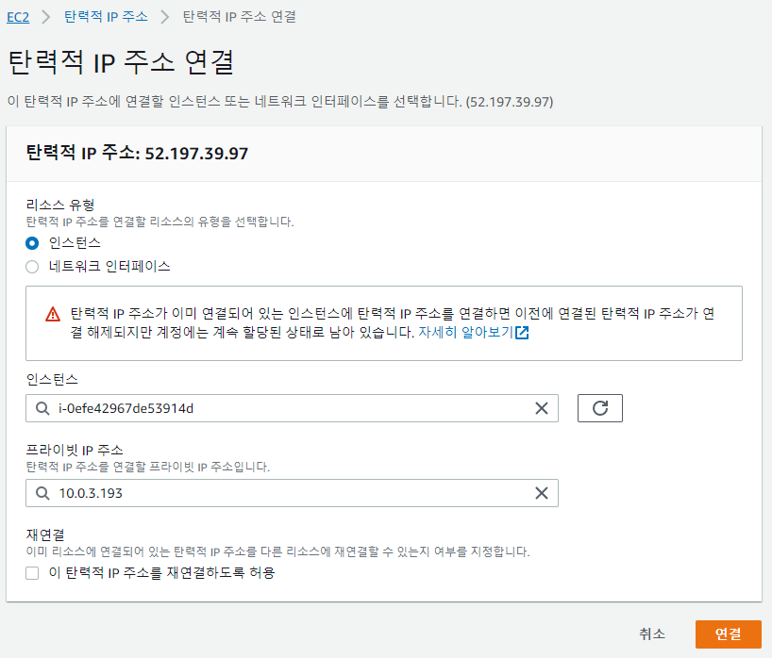

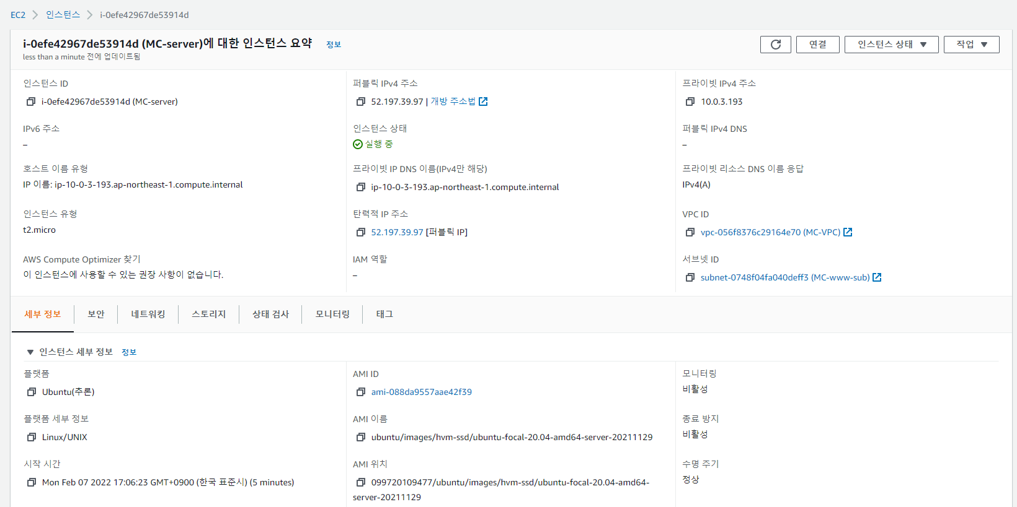

할당 받아 퍼블릭 주소를 받은 모습

# 8.인스턴스 연결

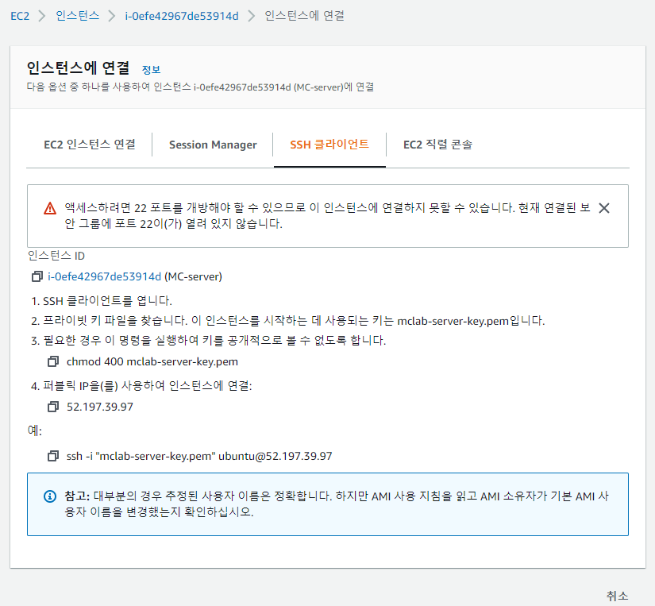

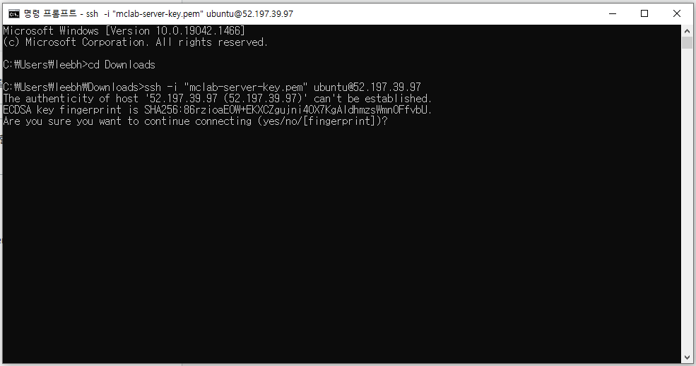

키가 있는 폴더로 이동 후 명령어 입력

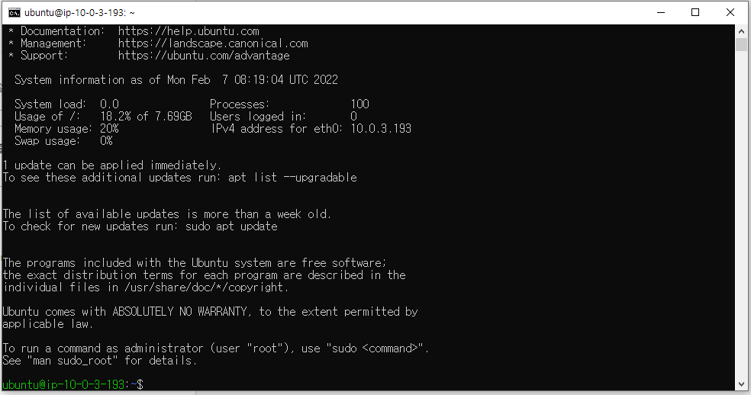

실행된 모습

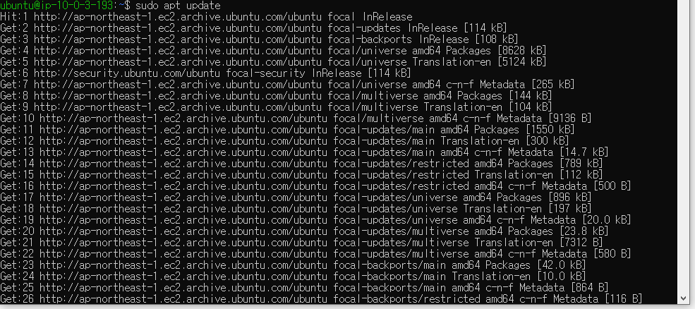

Sudo apt update

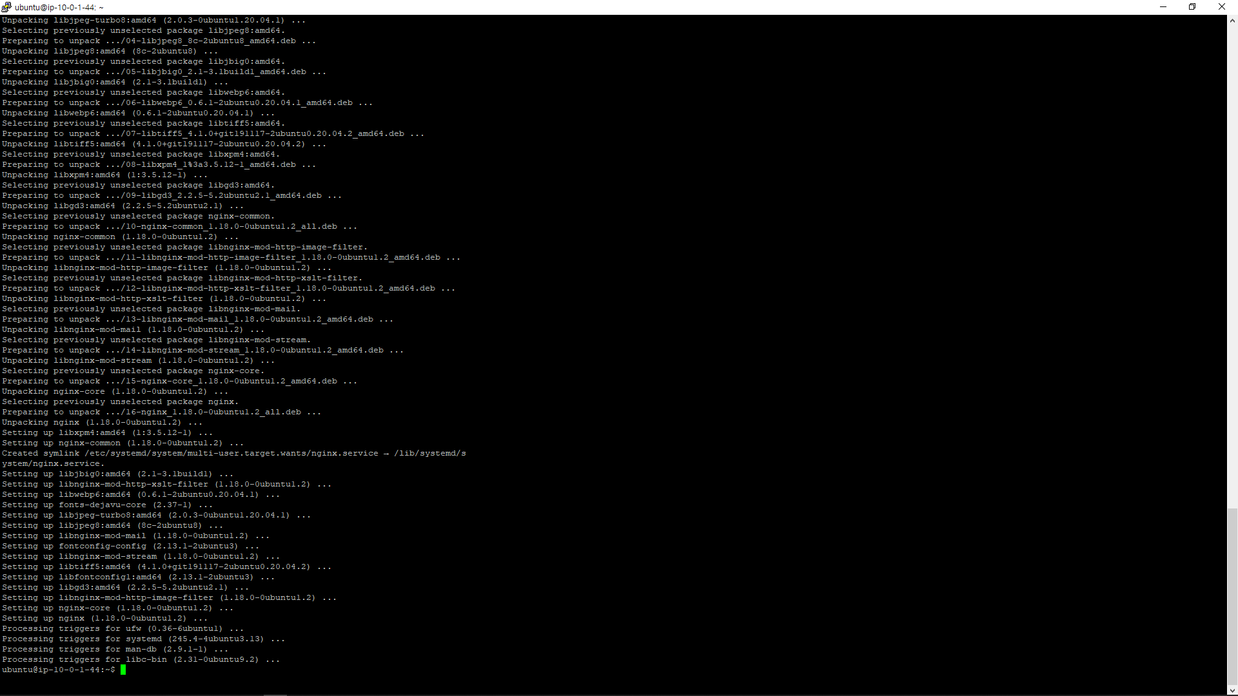

Sudo apt install nginx 명령어 이용

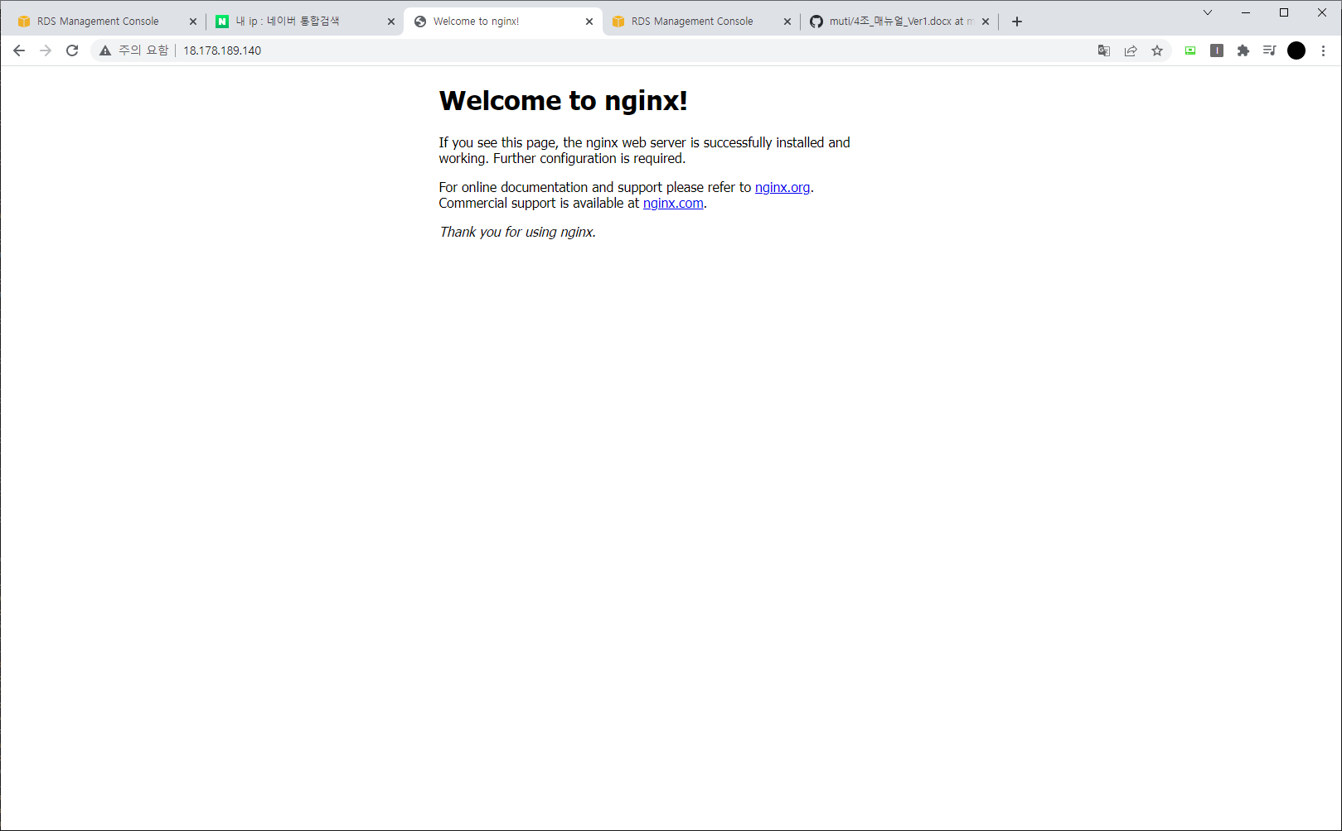

완성한 브라우져 생성

# 9. RDS

## 서브넷 그룹 생성

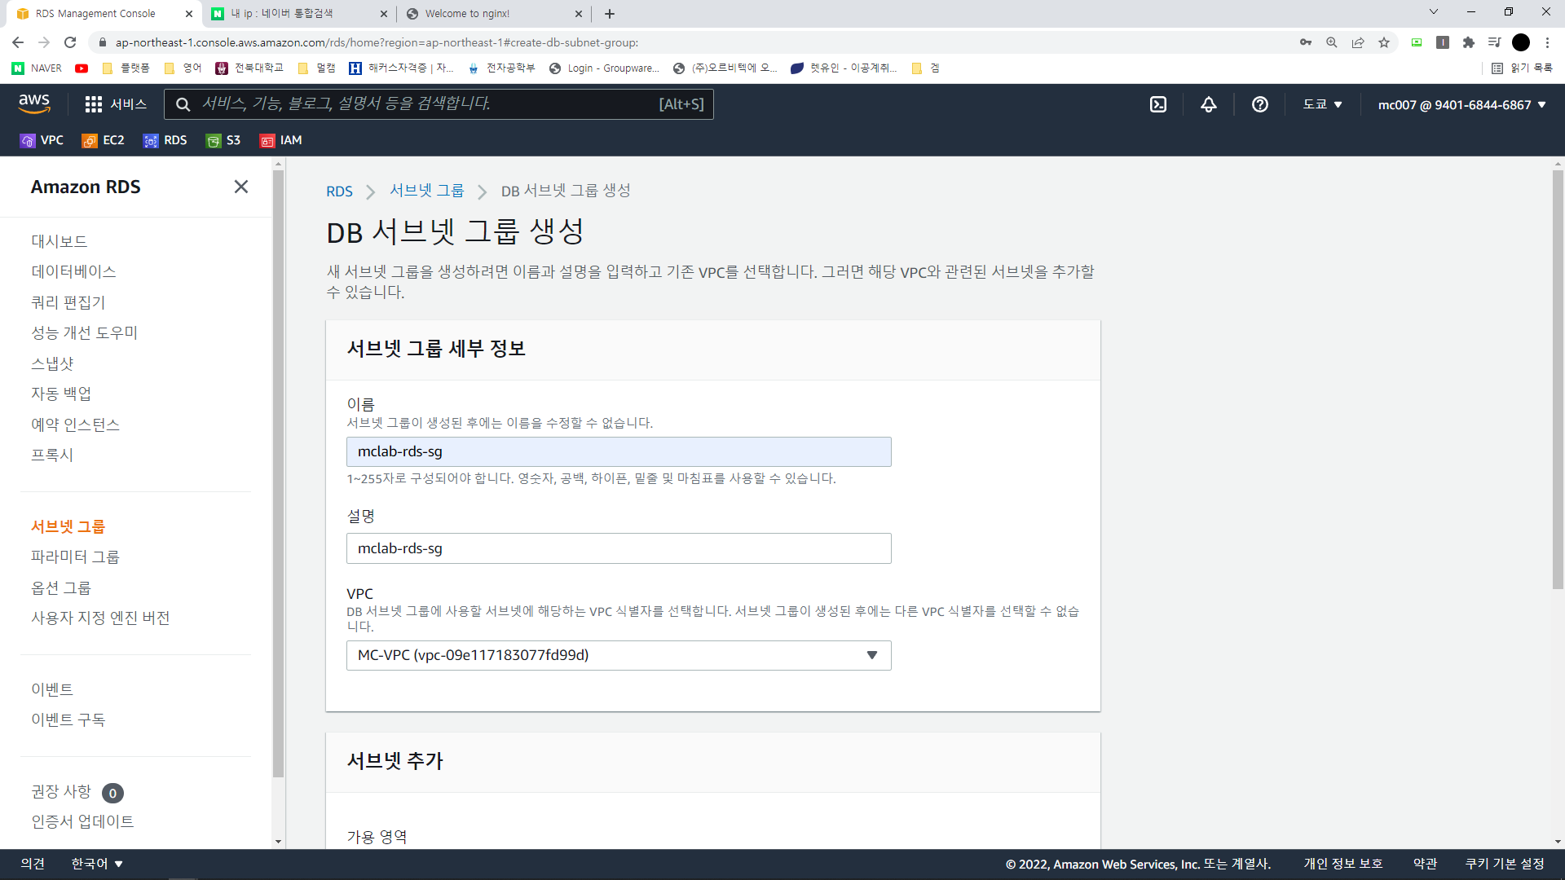데이터베이스를 생성을 하기 전에 서브넷 그룹을 먼저 생성한다.

서브넷 그룹 이름 명명

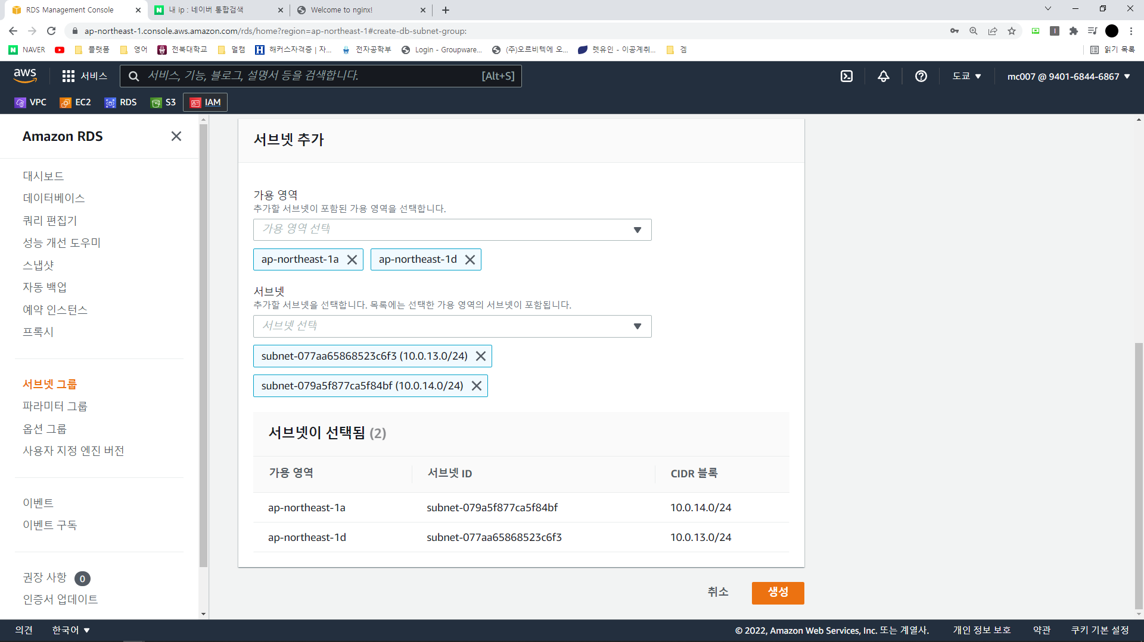

포함할 서브넷의 가용영역 설정

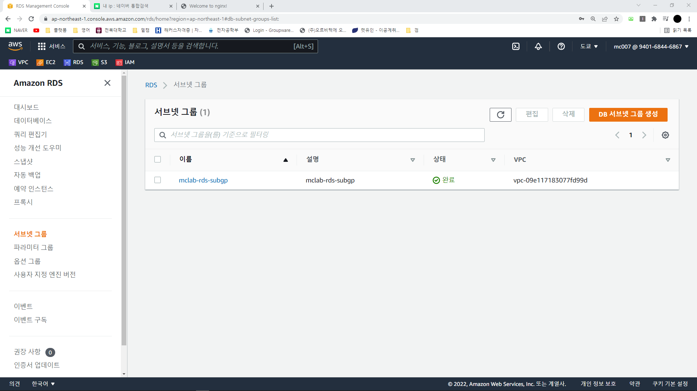

생성된 서브넷 그룹

## 데이터베이스 생성

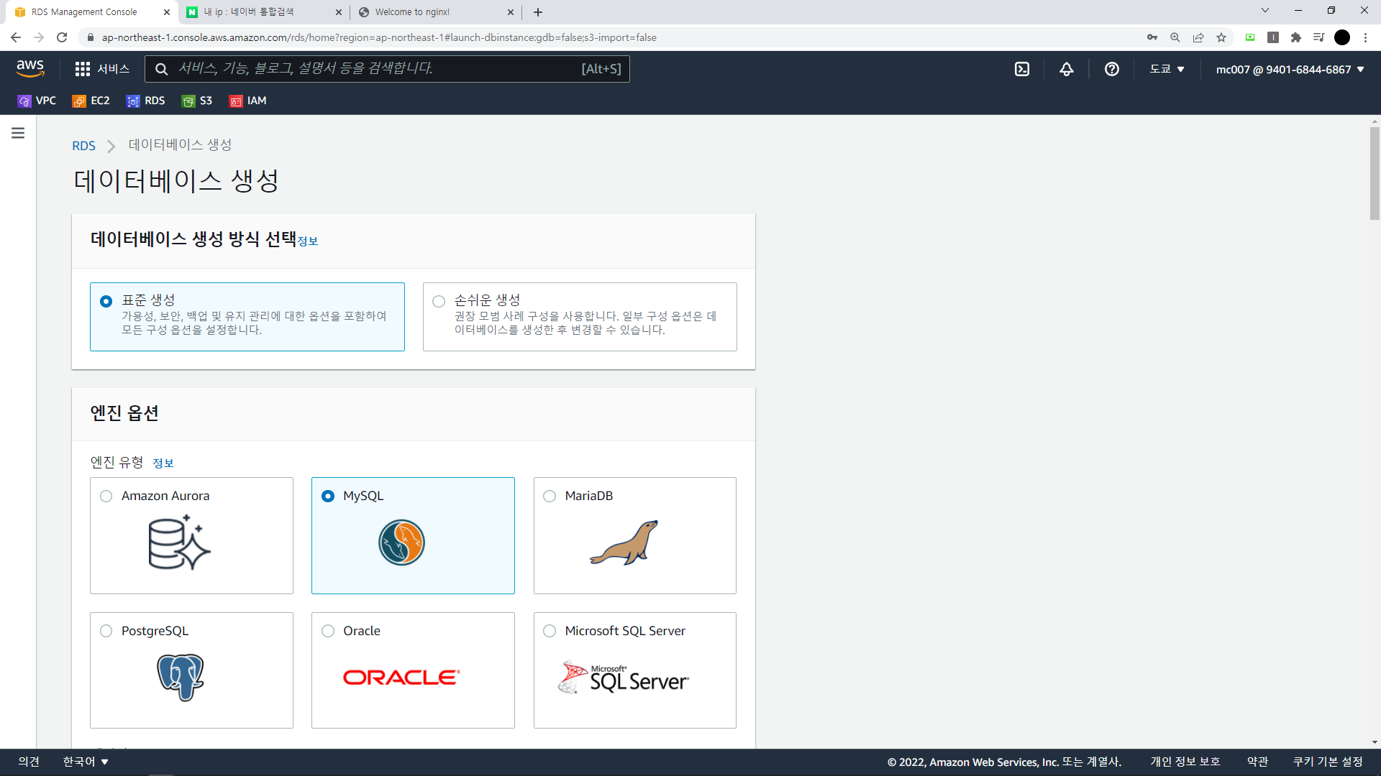

데이터 베이스 생성 MySQL 8.0 버전

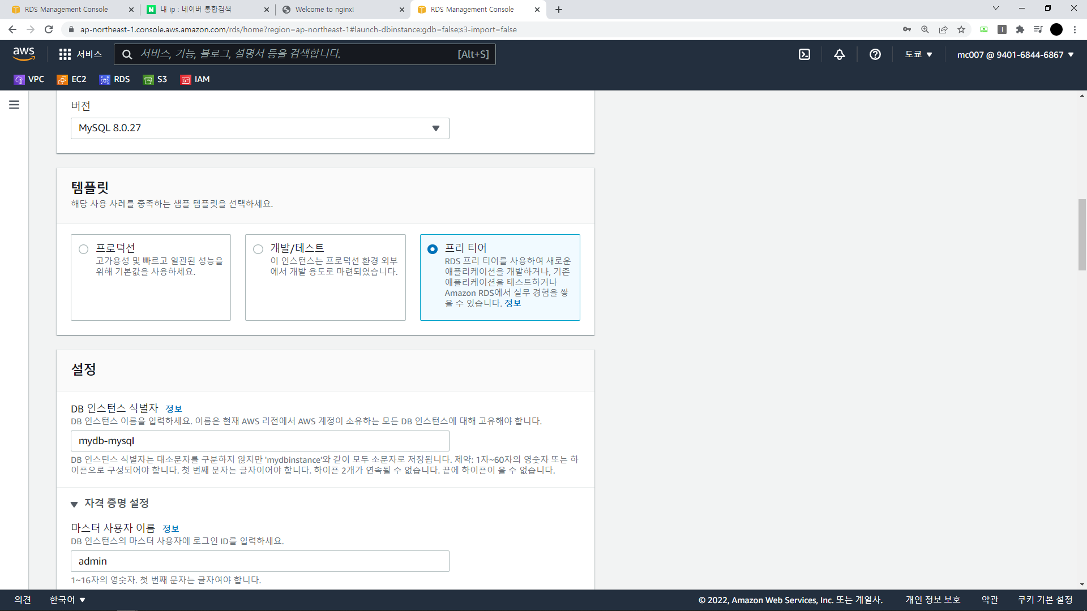

프리 티어 설정 및 DB 이름 설정

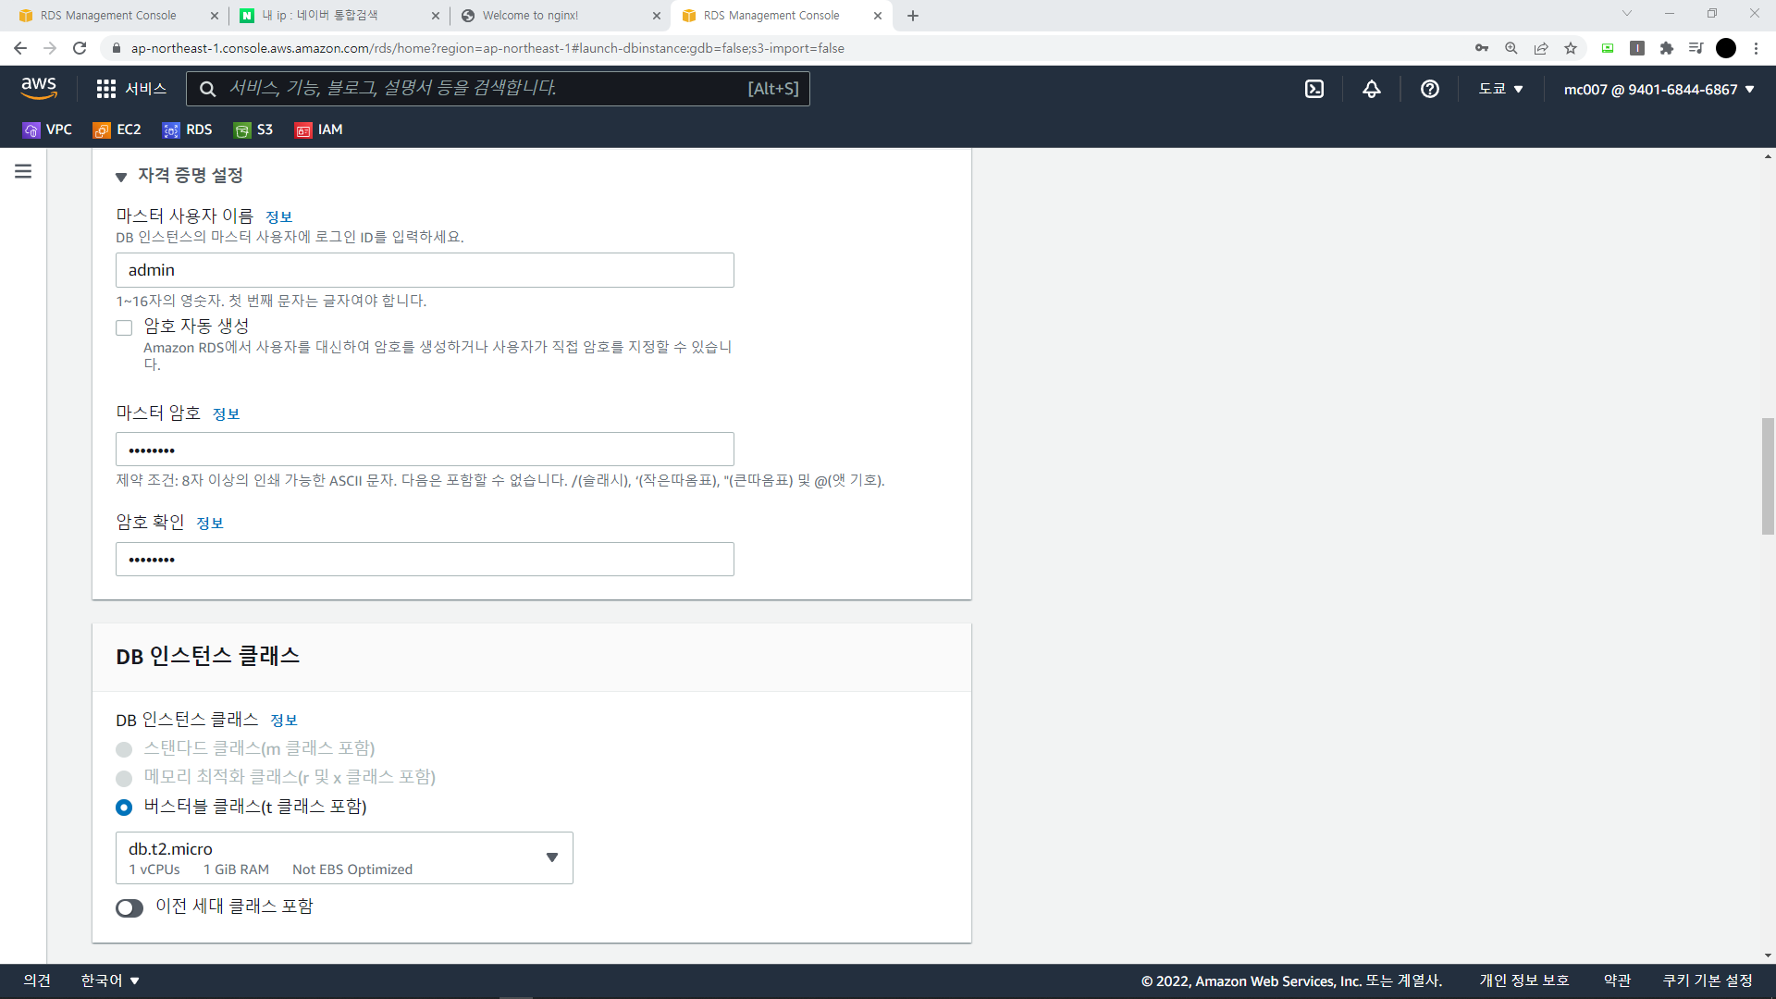

사용자 이름과 마스터 암호 생성

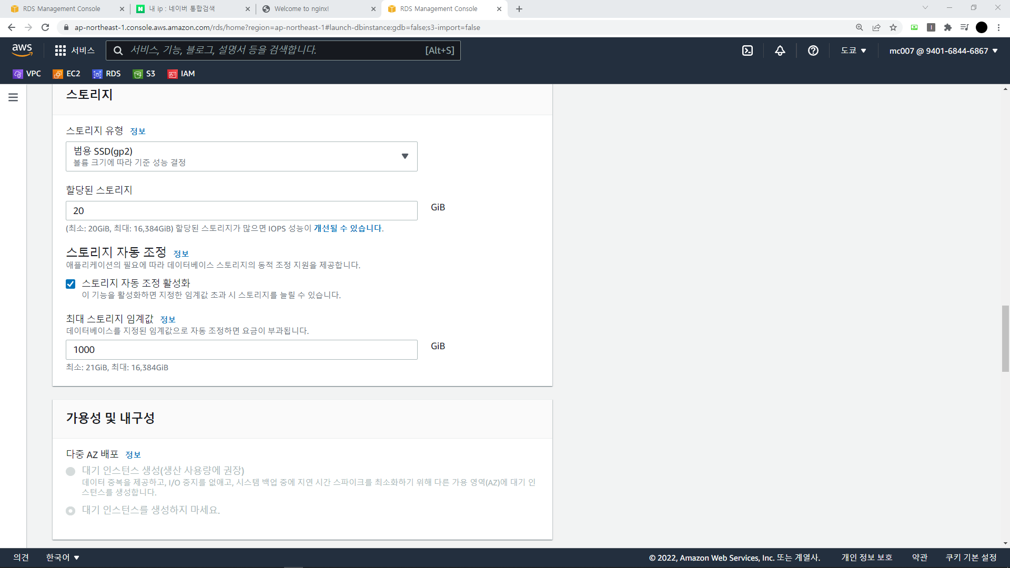

기본 값으로 설정

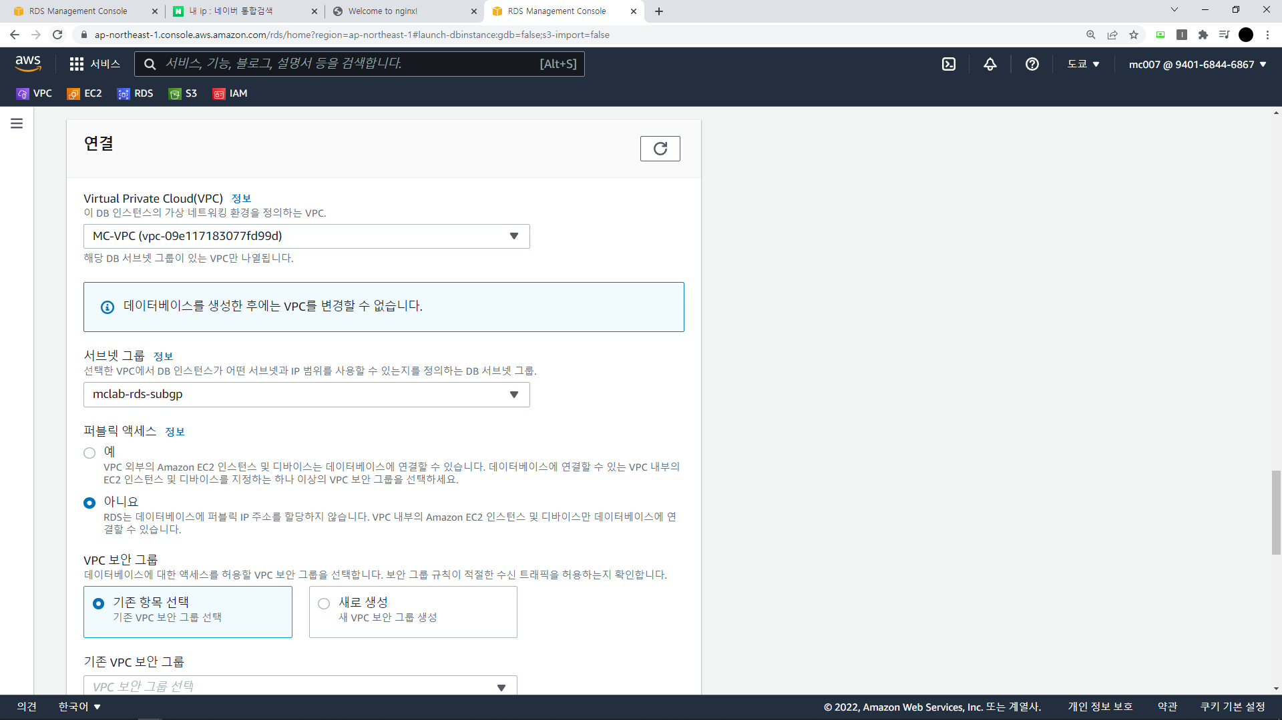

DB – 서브넷(rds) 연결

퍼블릭 액세스 – 아니요(Private)

▷예 (Public) 해당 서브넷은 private 연결하기 때문에 ‘아니요’ 로 설정

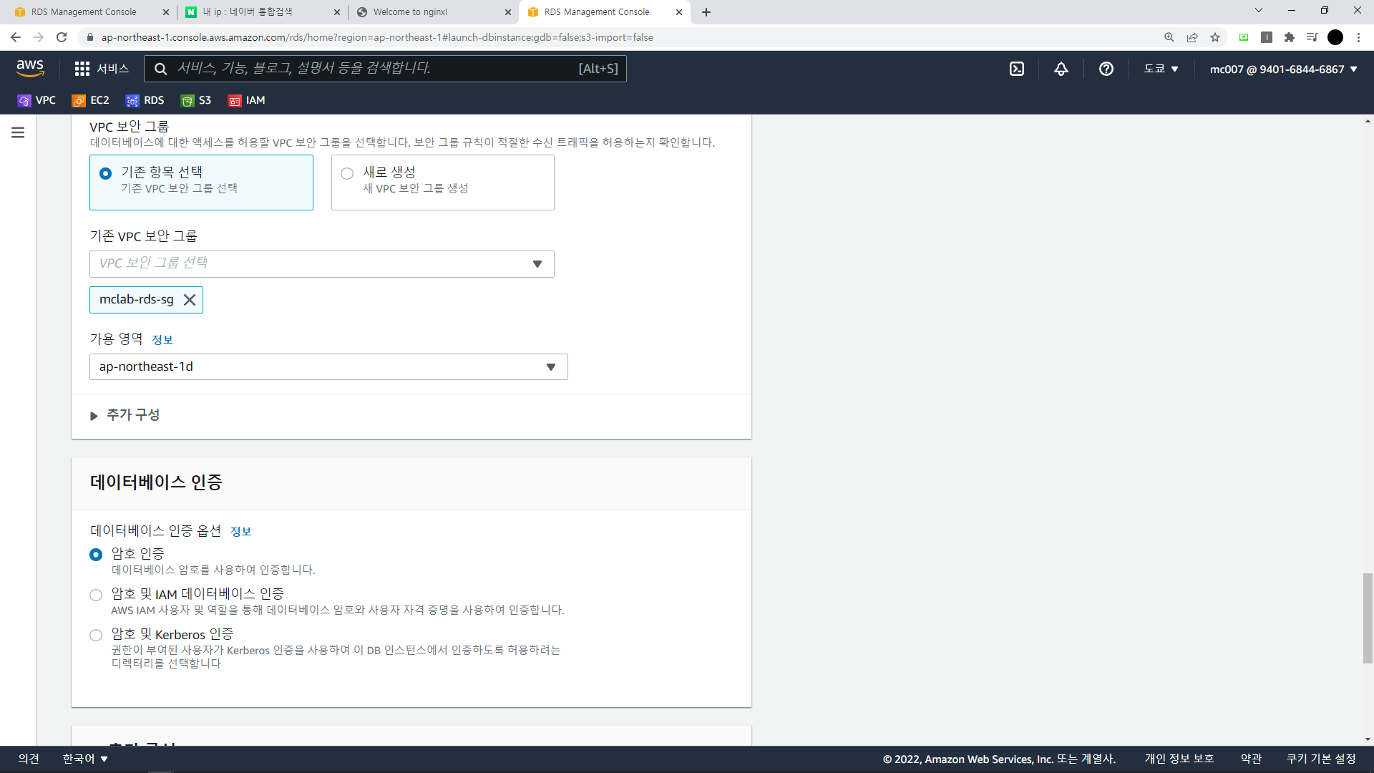

연결할 VPC SG 설정

가용 영역 : 먼저 연결할 서브넷의 가용영역으로 지정

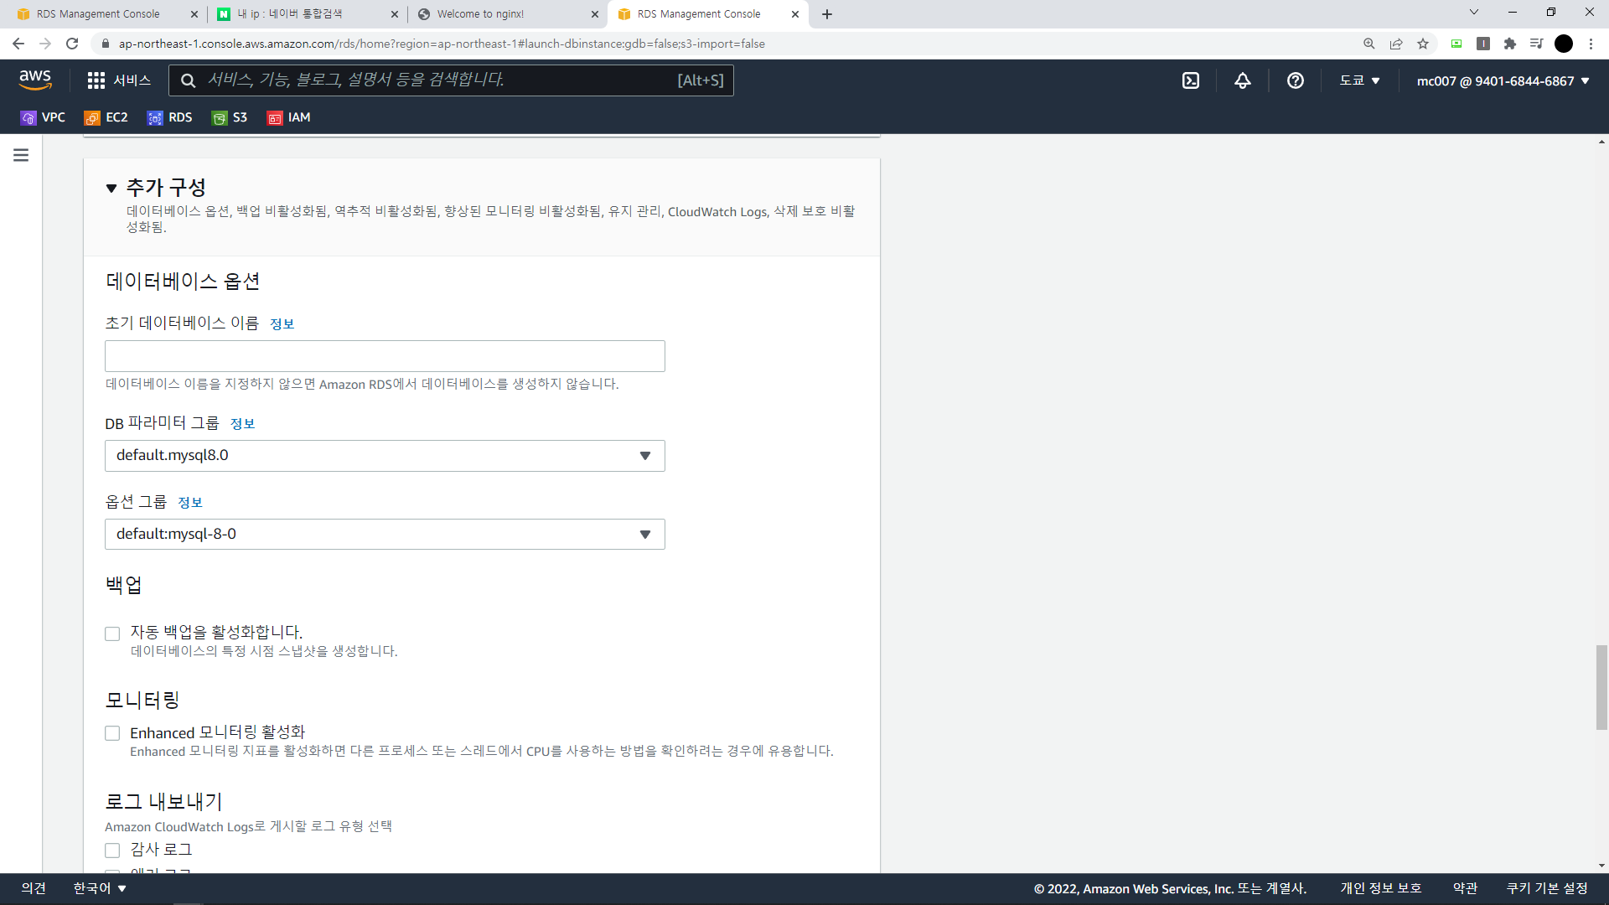

추가 구성 설정 – 백업 활성화 X

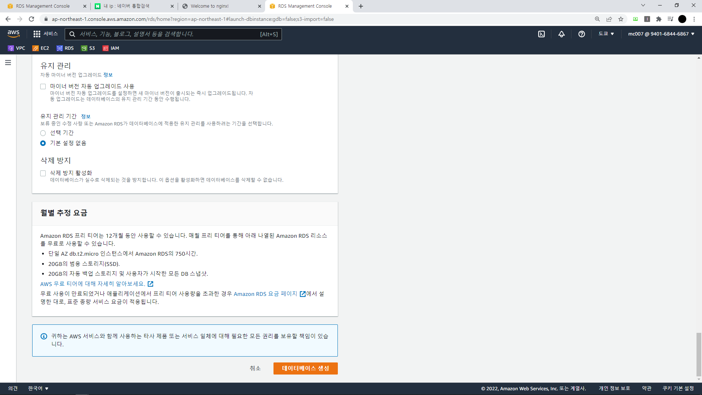

추가 구성 설정 – 유지관리 X

설정 후 데이터베이스 생성

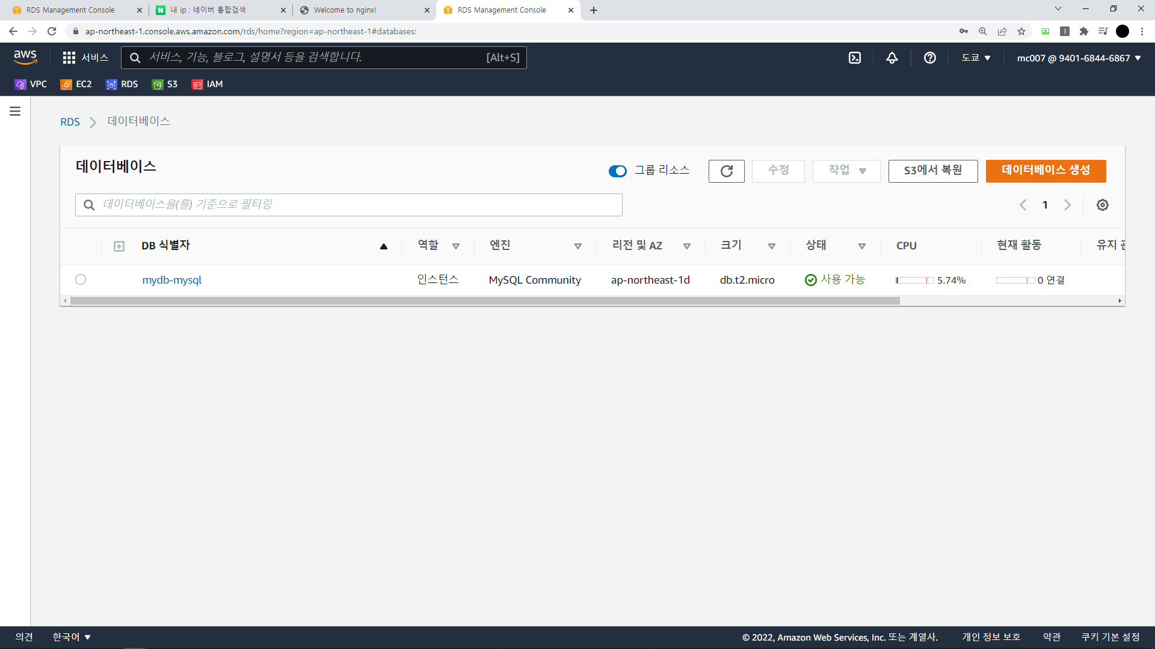

생성된 데이터 베이스

# 10. MYSQL

인바운드 재설정

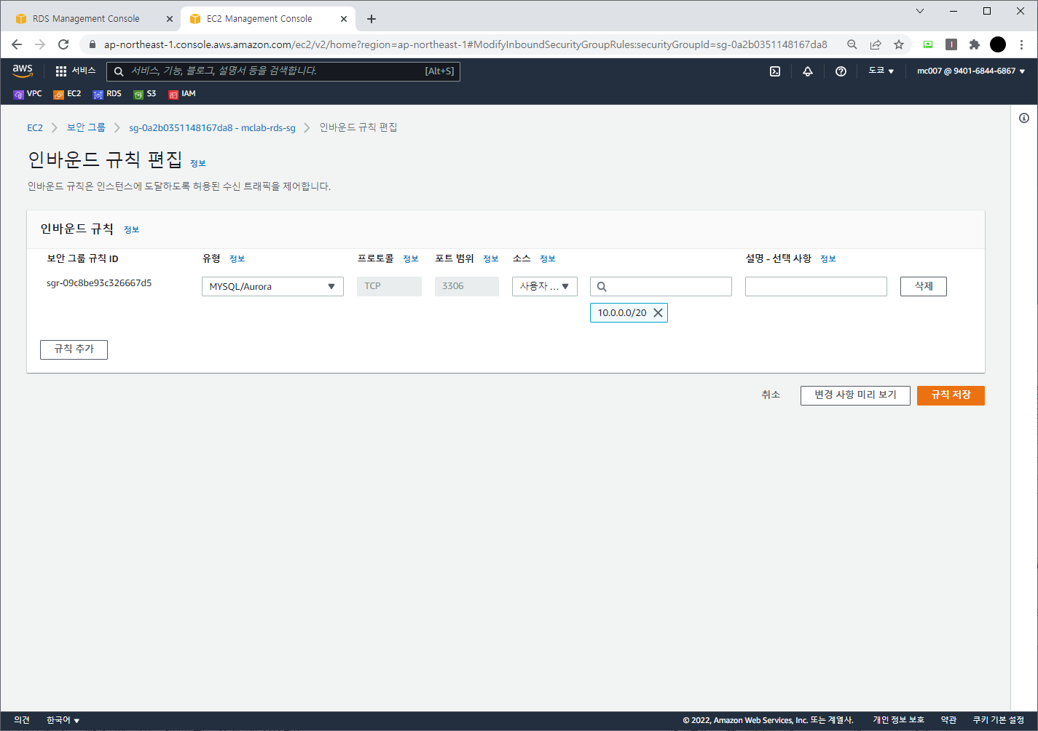

SG 포트 소스를 10.0.0.0/20으로 변경

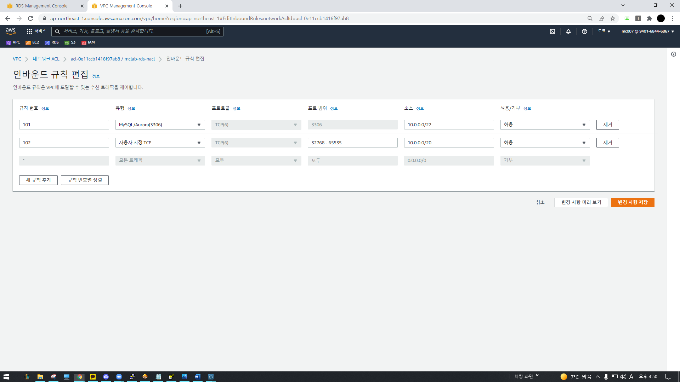

NACL 포트 소스를 10.0.0.0/20으로 변경

MySQL 연결

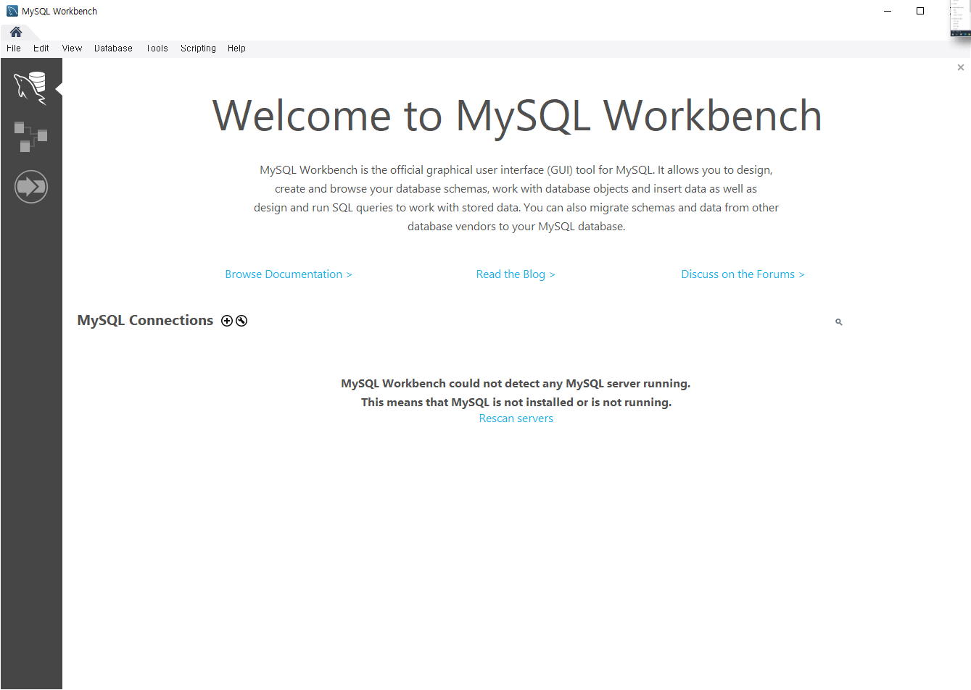

MySQL Workbench 실행

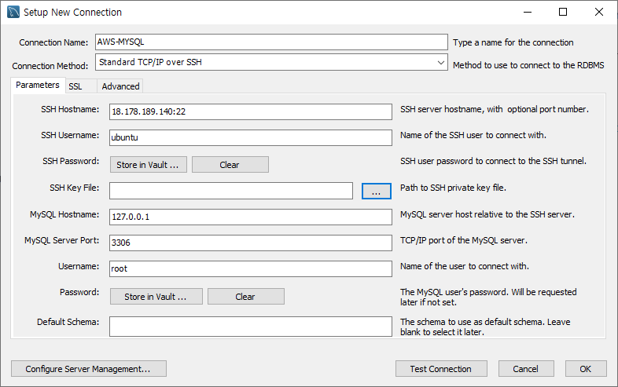

SSH Hostname : 연결할 퍼블릭 ip(www-ec2) 입력

SSH Username : ubuntu(www-ec2 이름) 입력

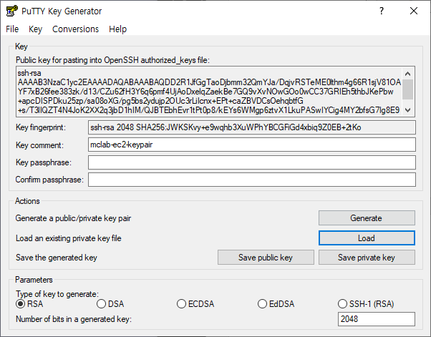

Puttygen을 통해 인스턴스의 keypair.ppk를 pem프로그램으로 변경

[Load로 ppk로 받고 Conversions – Export OpenSSH Key]

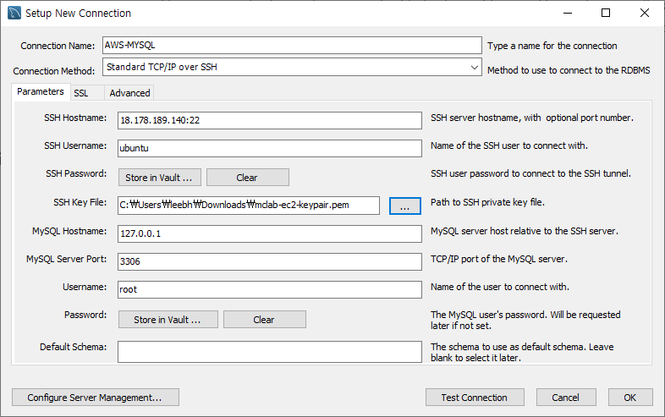

SSH Key File에 바꾼 pem파일 첨부

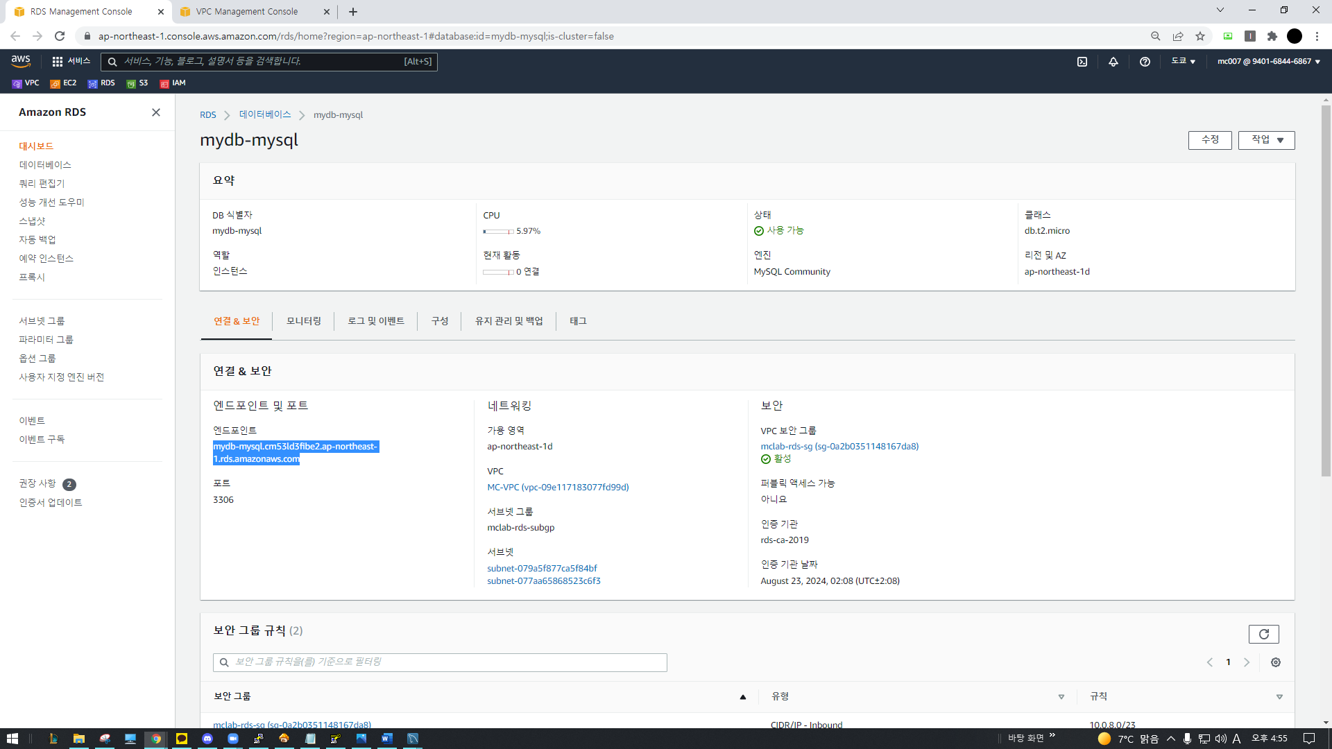

연결할 DB의 엔드포인트 복사

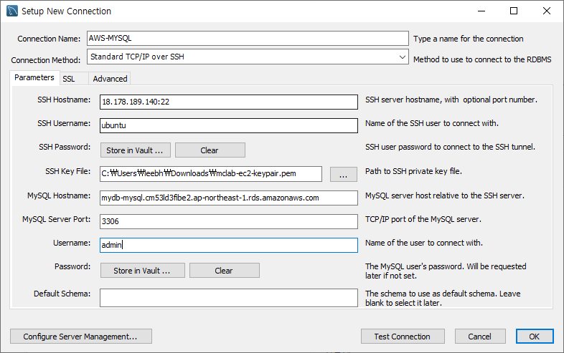

복사한 엔드포인트 MySQL Hostname에 첨부

DB생성 당시 설정한 Username 및 Password 입력 후 Test Conneciton

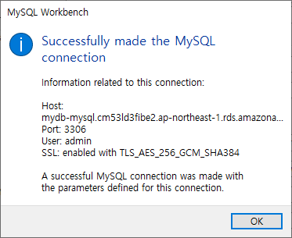

테스트 성공 메시지 확인 후 OK

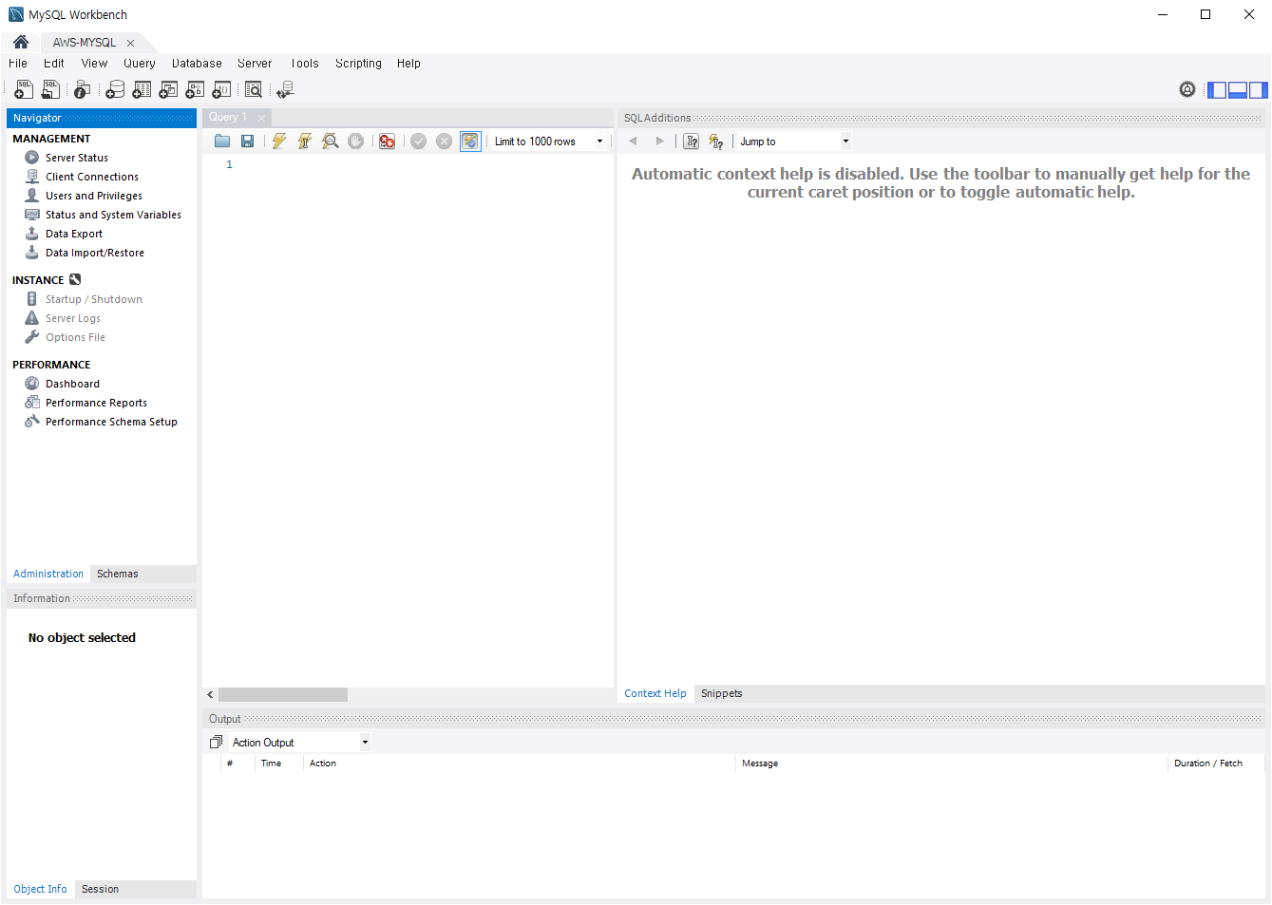

연결된 MySQL Workbench 모습